عنوان/ گفتمان باغ ایرانی در فرش دستباف
اعضای پنل/ آقای دکتر بیژن اربابی: عضو هیئت علمی دانشگاه هنر-آقای دکتر کشاورزافشار: رئیس انجمن علمی فرش ایران و استادیار دانشگاه تربیت مدرس -آقای حیدریان: تولید کننده و صادر کننده فرش دستباف.
مدت/پنج ساعت.
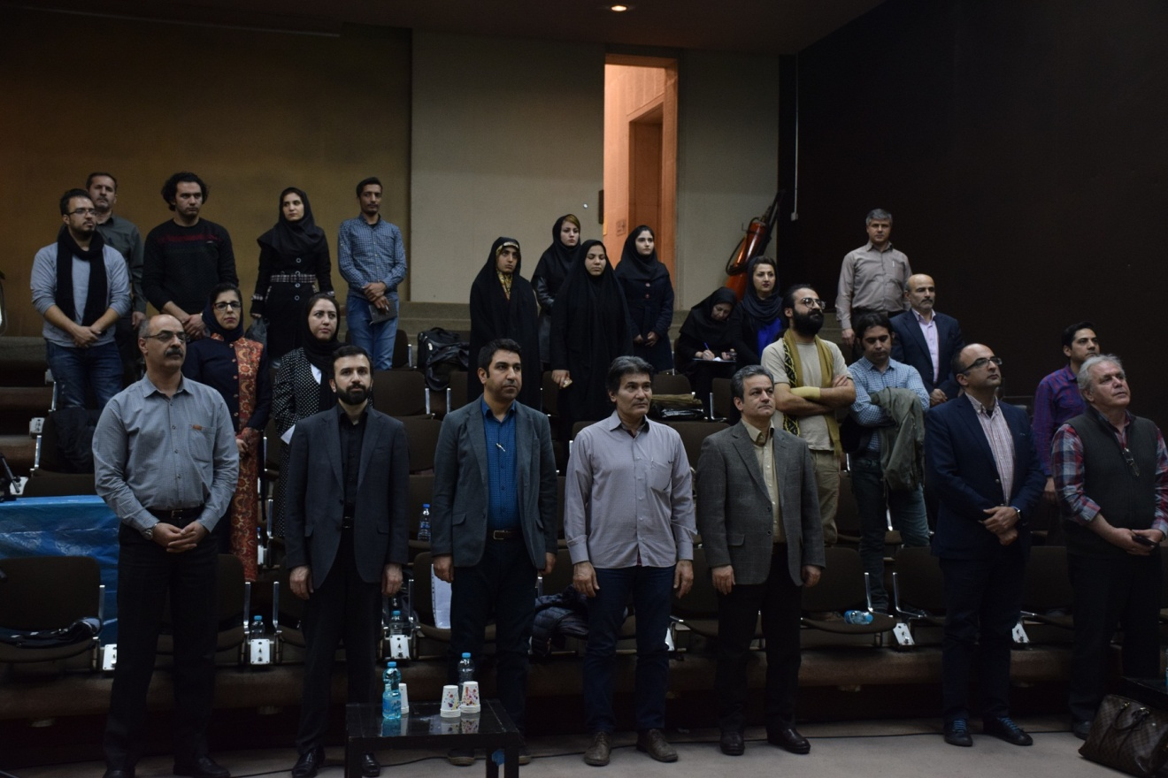

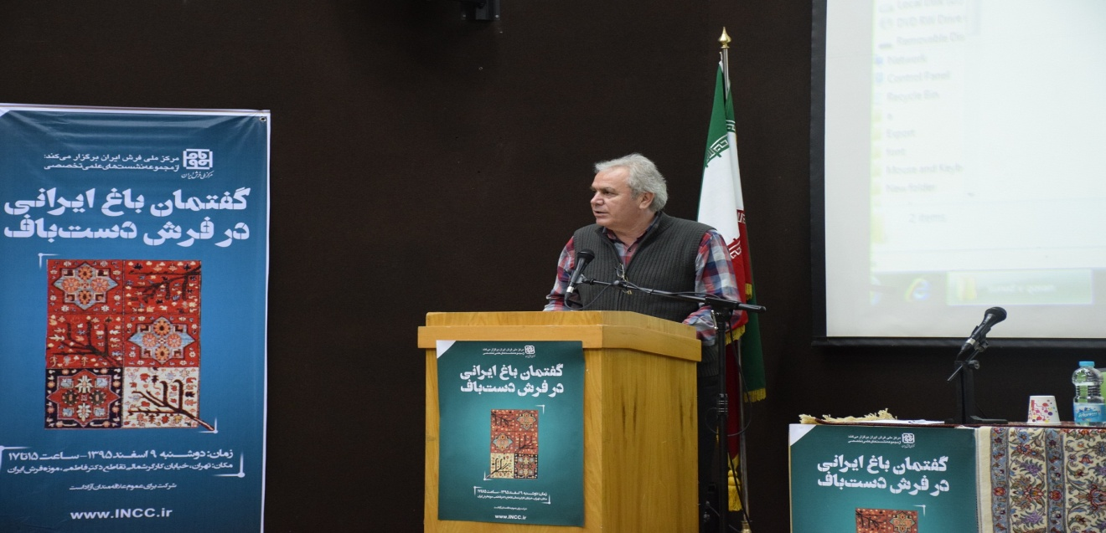آقای دکتر اربابی
سلام، من ابتدا می خواستم از آقای کارگر و جناب آقای ویسیان و بقیه همکاران مرکز ملی فرش در رابطه با این نشست که در تلاش هستند تشکر و قدردانی کنم و به عنوان یکی از اعضای انجمن علمی فرش که سعی در تلاش و کوشش هست که ارتباط بیشتری در این فضا برقرار بشه. من اجازه میخوام برای اینکه فوت وقت نداشته باشیم با توجه به وقتی هم که از دست دادیم من سخنران اول هستم و سخنرانهای بعدی دکتر افشار و آقای حیدریان به موقع باشه. من اجازه میخوام پشت لپتاپی که اونجاست با تصویر همراه شما باشم و روی تصویر صحبتههای خودم رو ادامه بدم.
بحثی که در مورد فرش بود تحت عنوان باغ ایرانی و هنر فرش دوره صفویه که قابل پژوهش هست در دانشگاه هنر اصفهان در دوره پژوهش هنر صورت گرفت و آنچه که مرکز از ما می خواست در این گفتگو در این نشست بررسی بشه هم آشنایی با خود پژوهش هم اینکه اگه بشه گفتمانی در این مسئله داشته باشن بگید من در بیان این مسئله عرض میکنم که طرح مسئله اولیه به این شکل، شکل گرفته بود که به نظر میرسید در دوره صفویه که یک نگرش جدید حاکم شده بود حکمرانی جدید برای فرهنگ و هنر دوره صفویه شکل گرفته که این گفتمان یک تفکر و اندیشه رو در یک دوره تاریخی برای ما هدایت میکرده و اونو ما در جامعه صفویه مورد توجه قراردادیم این بود که ما این رو در دوره صفویه تحت جریانی که هدایت میکرده ادبیات- هنرهای صناعی- نگارگری، فرش و فالی رو برای خودمون مورد بررسی قراردادیم این گفتمان ما با انتقالی

تاریخی به دوره قاجار مورد ارزیابی تاریخی قراردادیم تطبیق دادیم مسائل و مقولههایی که به هم خصوصاً روی فرش و نتایج تطبیقی خاصی رو که این گفتمان که چه تاثیری بر فرش دوره صفویه و قاجار داشته رو برای خودمون مورد طرح قراردادیم آنچه که اهمیت بیشتری در تحقیق مورد ارزیابی شد این بود که ما در جهت بازشناسی و بازنمایی برای هویت فرش ایران این مسئله رو مورد ضرورت و تاکید قراردادیم. سوالات تحقیق مون با دو سوال گفتمان باغ ایرانی در دوره صفویه چگونه شکل گرفته و ورود مدرنیته به ایران در دوره قاجار چه تاثیری در گفتمان ما داشته است و سوالات فنی هم در همین ارتباط که چگونگی ویژگیهای اون بوده و گفتمان و شکل هنر ملی دوره صفویه بر فرش چه جایگاهی ایجاد کرده و حضور مدرنیته در گسست نظام دانایی که
در ایران وجود داشته خصوصاً در دوره قاجار و جایگاه اقتصادی و فرهنگی هنری دوره قاجار فرضیات منطبق با آنچه که مورد توجه بوده، فرش ایرانی دوره صفویه هم تحت تاثیر نظام دانایی دوره صفویه معرفی میکنه و ورود مدرنیته به ایران رو تاثیرهای گوناگونی بر گفتمان باغ در دوره قاجار معرفی میکنه گفتمان باغ در نظام دانایی و گزارههای مرتبط در رابطه با دوره صفویه شکل داده، همینطور در تعیین شکل مفهوم محتوایی دوره صفوی نقش اثرگذار و مطمئن رو گذاشته. مدرنیته به عنوان یک نظام دانایی جدید به ظهور اندیشههای قاجار پرداخته و گفتمان باغ رو دچار رانش وسلطه خودش قرارداده. فرش ایران در دوره قاجار تحت تاثیر فرهنگ غربی جنبه اقتصادی پیدا کرد که از فرضیات مطرح است.
آنچه که در مورد باغات در ایران مورد توجه بوده بیشتر از نظر معمارانی بوده که به هر حال باغ در دوره باستانی ایران حضور خودش رو نشون داده با همین چهارچوب هایی که امروزه نسبت به باغ پردازش می شود، باغ پاسارگاد، کاخ شوش، کاخ قصرشیرین جز موارد خیلی برجسته ای بودن که اینهارو از نظر شکلی و از نظر مفهومی خیلی به هم نزدیک دونستن و در ارتباط مستقیم در یک روند تاریخی معرفی کردن. همینطور تاثیر این شیوه باغ سازی از ایران به سایر فرهنگها، از کشور هند گرفته تا کشور اسپانیا، در مطالعات اکثر معماران ما دیدیم وجود دارد. هرچند معماران زیاد آمریکایی هستند که به ایران مراجعه می کنند اقلیم ایران رو از دلایل شکل گیری این نوع معماری برای باغ ایرانی می دونه، اونها بیشتر کالبد، شکلی و فیزیکی باغ رو معرفی می کنن نه محتوایی و بیشتر انگیزه های فرهنگی اون رو ممکنه کمتر مورد توجه قرار داده باشند

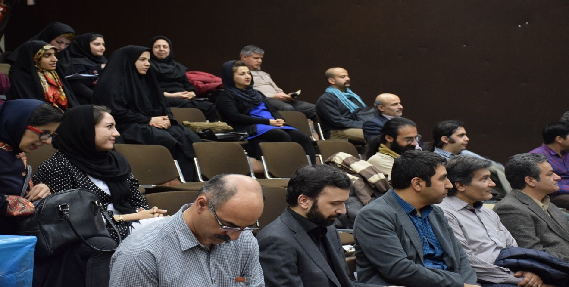تصاویری از باغ هست از باغ های مختلف، باغ پاسارگاد هست و سایر باغ های باستانی و باغ هایی که در هند بوده و الگوی باغ ایرانی که معمولاً توی معماری راست گوشه، حالت چلیپایی و دو محوری معمولا تقسیم عرصه می شه مورد توجه معماران و فضای ساختاری بوده است. به هرحال باغ رو به شکلی که در زمین های شیب دار، محصور بودن، عرصه چهاربخشی، خطوط راست، استفاده از جوی آب، انتشار آب و وجود حوض و درختان و پرندگان و درختان تزئینی مورد توجه و معرفی قرار می دهند. باغ، پردیس، بهشت جز مواردی است که بیشتر در گویش هایی که در رابطه با محتوا، یعنی باغ رو همیشه در رابطه با پردیس و بهشت مورد توجه قراردادن، برای همین از نظر خیلی از معمارها ممکنه به عنوان طرح شهری حتی به عنوان مثلاً جلب طرفداران،حتی
ساختن یک فضایی که در تقابل با بهشتی است که به ما وعده داده شده و همینجور ایجاد عظمت و شکوه و تسلط و فراهم ساختن بیشترین بهره برای زندگی مادی مورد توجه قرار گرفته باشد.
عرفان و باغ ایرانی از مواردی است که به هیچ وجه مورد تردید نیست و بخش زیادی از ادبیات ما به این مسئله پرداخته بود که در جای جای خودش به آن خواهیم رسید.
مفاهیم باع ایرانی در جایگاه آب، درخت، گل و گیاه، کشاورزی چه در دین باستانی چه در دوره اسلامی به شدت تکریم و تقدیس میکنه باغ رو و این از اهمیت زیاد باغ هست. به هرحال تقدس باغ به عنوان تمثیلی از بهشت، چه اقتصادی و باروری، باغ به عنوان محل سکونت و استقرار دائم، دلایل اقلیمی، دیدگاههای اعتقادی و اینکه نسبت به طبیعت باید وفادار بود و به آن احترام

گذاشت. باغ به عنوان ابزاری برای نمایش قدرت آنچه که در دوره های مختلف تاریخی گذشته و همچنین محلی برای عبادت همیشه مورد توجه بوده. با این ادبیاتی که ما شروع کردیم باغ رو میشه گفت به عنوان یک مفهوم گفتمان که روش این فلسفه و فرهنگ باستانی، در دوره صفویه بهش میتونسته ارتباط پذیری خوبی به عنوان گفتمان بده مورد توجه قرار بده.
آنچه که برای گفتمان این مسئله طرح شد، این بود که ما به ادبیات اون دوره از بابت نگاه دینی، کتاب های مختلف معرفی شده، آنچه که از داخل کتاب ها برونداد کرده، عناصر نشانه هایی است که میخواد این مسئله رو به ما به عنوان یک عناصری که دارای مفصل بندی میشن به معرفی کند. کتاب های تاریخی زیادی بودند، که. شرح های مختلفی داشته به ما این اجازه را داد که ما عناصر
زیادی رو بهره بگیریم مثل ارم، گلستان، جنات، روضه و فردوس و این رو یک شکل گفتمانی به مسئله بده. فلسفه توسط جایگاه عناصر هم در این ارتباط عناصری را در متن ها به ما می بخشه که ما بهش توجه داشتیم.
اگر گفتمان باغ رو در معماری فرش نگاری که در این ادبیات دوره صفوی ما بهش توجه می کردیم طبق تحقیقات خانم شاه چراغی که خیلی تحقیقات خوبی تحت عنوان پارادایم در ایران داشته اند و به این رساله کمک کرد این بود که از شکل معماری خودش تا شکل ادبیات خودشبه عنوان یک وجه کاربردی باشه که انتزاع خودش یک حالت تسلط و پایداری رو در هنر دوره صفوی به خوبی نشان داده. به عنوان نمونه، ادبیاتی که نسبت به دوره صفویه پرداخت کرده نسبت به باغ یا
باغ رو به شکل تقریبی صرفاً باغ دیده یا توصیفی کرده یا تحلیل و تعبیری کرده. شعرا، نویسندگان زیادی رو لابه لای این تقسیم بندی ها داریم که به باغ چگونه پردازش می کنن مورد توجه و نقد قرار می دهندو اما آنچه که از کتاب های متعدد تاریخی برداشت شده عناصر مختلفی در مفصل بندی گفتمان باغ شرکت کردند. واژه هایی بودن که این رو برای ما ساختن یعنی ادبیات ما این عناصر رو به کتاب های مختلف تونستیم ازش خروجی داشته باشیم. یعنی گلستان، گلشن، مرغزار و ... این مکرر داره در کتاب های تاریخی ما تکرار میشه. جنت، بهشت و ... و موارد متعددی که هستند که ممکنه اکثر اشعار دوره صفوی این گفتمان را برای ما تقویت کرده باشند.آنچه که به شکل مستقیم و غیرمستقیم عناصر باغ رو برای ما مشهود کردن به هرحال

نگارگری های مارو گفتمان باغ مورد تعریف و بحث و بررسی قراردادن که ما مواردی از اون رو به شکل نگاره های مختلف دوره های قرن دهم، یازدهم و دوازدهم اینجا به شما نشون میدیم. در رابطه با هنرهای صناعی همینجور از پارچه، سفال، فلزکاری و جلدسازی ما گفتمان باغ رو بازهم در ارتباط با عناصری که شکل بخشی میکنن روی این بدنه ها دریافت می کنیم و این تصاویر از پارچه گرفته تا سفال ها یا کاشی های معرق، این عناصر رو باز هم به بازنمایی باغ برای برجسته کرده. باغ در معماری و شهرسازی که بیشترین الفت رو از نظر کالبدی داشته به ما در سه عرصه معماری، عرصه طبیعت و عرصه شهری این مفهوم رو رسونده که از اون به عنوان محل استقرار دائمی و محل استقرار موقت مورد توجه در دوره صفویه و حتی پیش از اون قرارداده. توجه به این مسئله من خیلی مایل هستم این گفت و گو که اینجا داریم شکل چالشی داشته باشد
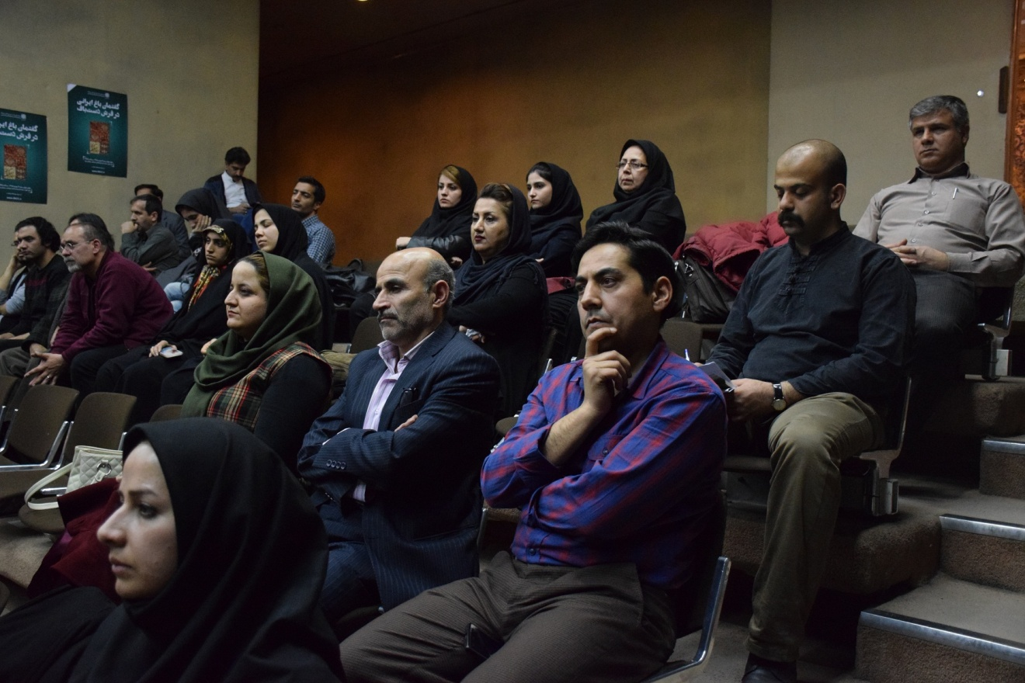تصاویر حکایت از این میکنه که به هرحال عناصری که بهش اشاره شده در رابطه با ساختن باغهای دوره صفوی مشارکت داشتن، قالی صفوی هم از این مسئله مستثنی نیست. تو نگارگری ها قالی به شکل طرح های گردان ظاهر میشن تا اینکه وضعیت تولید اقتصادی در سفرنامههای اروپایی هم که ما میبینیم.

به اون اهمیتی که کمفر یا شردی یا دراباد نسبت بهش برداشت میکنه همه از اهمیت اقتصادی قالی به زینت بخش و اهمیت فرهنگی که در اون دوره هست توجه داشته باشیم. به هر حال طرحهای قالیهای صفوی که مورد دریافت ماست از طرح باغی که شروع کنیم، طرح شکارگاه، طرح لچک ترنج، طرح محرابی ما همه اینهارو در این پژوهش خودمون بهانهای میدیدیم برای اینکه آنها را بخواهیم باغی بنامیم اما شکلی از باغ رو در فرش ایرانی داشتند. در دوره صفوی نقوش مختلفی از گیاه و حیوان، تصاویر اشیا رو برای ما امکان طبقهبندی داده و این گفتمان دارای مفصل بندیهایی است که به این شکل مشارکت میکنن در سایر هنرها در قالی هم با همان عناصر مشارکت میکند. من سریع نمونههایی از قالیهای دوره صفویه رو با طرح باغی، طرح محرابی، ترنج که رد شد، لچکترنج و مواردی از داستانهای ایرانی با طرح باغی.
دوره قاجار مدرنیته رو اکثر تاریخ نویسان به سه دوره قابل تقسیم از نظر تاریخی، از نظر گردش کاری و از نظر وقایعی که وجود دارد آشکار میکنن. دورهای که هنوز اون شکل سنتی در بدنه فرهنگی، سیاسی و تاریخی ایران مورد توجه هستش و دیده میشه و دوره دوم که بیشتر میشه گفت سنوات مدرنیتهای هست که ایران و فرهنگش رو تحت تاثیر قرارداده و دوره سوم که مشخص است که اتفاق عجیبی در بدنهی اجتماعی ایران با مشروطه شروع میشه. به هرحال اینو مورد توجه قراردادیم. الان جای گفتگو نیست اما مدرنیته به اتفاقهایی که در جامعه ایرانی افتاد به هرحال یک فضای روشنفکری از اصلاحات و نوسازی صحبت میکنه یا دم زده یا تعریف کرده که بیشتر از خود حاکمیت برمیخواست نه از بیرون حاکمیت. آنچه که از بیرون حاکمیت برمیخواست، ساختاربندیهای لازم اجتماعیش هنوز شکل نگرفته بود که این ساختاربندیها تا دوره مشروطه تقریباً میشه گفت با تاخیر صورت میگیرد.

روابط فرهنگی، آموزشی ایران با غرب که با فرانسه و متحدانش داشته و از زمان محمدشاه آغاز شده بود در دورهی قاجار مورد بازبینی قرار میگیرد. به هرحال این مدرنیته که در ایران واقع شد شرایط شهرنشینی و اقتصاد جامعه قاجار رو به شدت تحت تاثیر قرار میده و تاثیر اجتماعی و فکری آشنایی با غرب رو به خوبی و روشنی در دوره قاجار میبنیم. آنچه که از روزنامه و چاپ در ایران هست، از عناصر و شواهد مدرنیته در ایران هست و باید تلقی صحیح از آن داشت. عکاسی، ویژگی فنی و یا یک رفتار فرهنگی که تاثیر شدیدی روی نگارگری به معنای نقاشی دوره کمالالملک رو عرض میکنم. معماری و شهرسازی دوره قاجار که تحت تاثیر اروپا به هر حال خیابان کشیهای ما، میدان سازی ما، عمارت سازی ما تغییر تغییر میکنه حتی معماری و هنرهای تجسمی که ما تو بدنات شهر همه و همه تحت تاثیر مدرنیته یک تلقی صحیحی میشه از مصادیقی داشت که در دوره قاجار به شدت تحت تاثیر قرار میگیره.
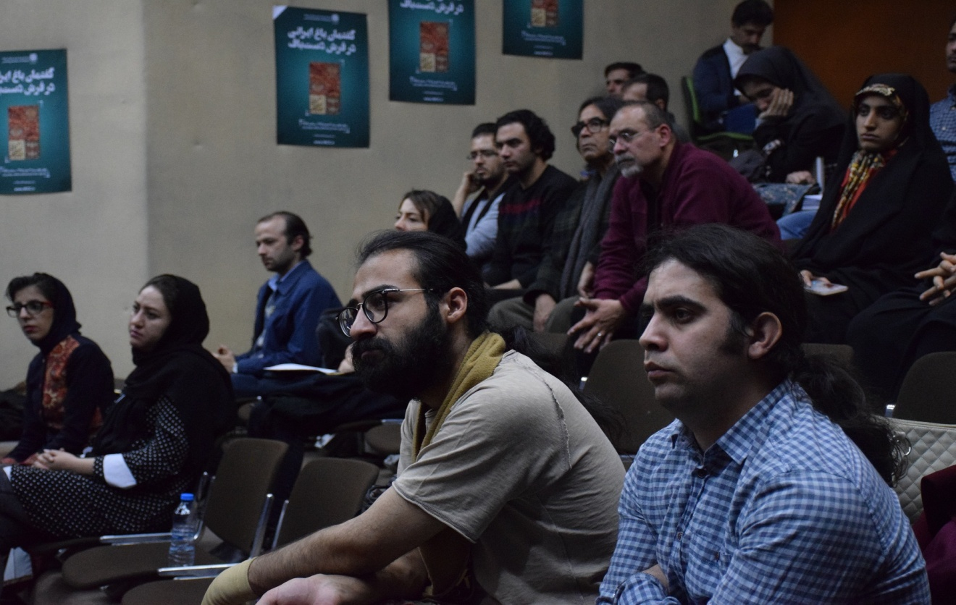
آنچه که از تصاویر یا بقایای دوره قاجاری ما میبینیم حتی در مسجد سپه سالار، خانه امام جمعه یا خانههای تاریخی دیگر، یک بهم ریختگی، یک چند گفتمانی، یک تشدد، یک ویژگیهای عجیب و قریب نسبت به دوره ماقبل خودش که به هرحال میتونیم اونهارو طبقه بندی کنیم از سادهسازی گرفته، عدم تمرکز، عدم توجه به دقت و این موارد این چنانی و حتی مواردی خلاف

این گفتهها دیده میشه، اما بیشتر تنوع رنگی، رنگ پذیری و شدت رنگها، فیگورهای انسانی که هستش، همه و همهی اینها میشه گفت تاثیری هست که از مدرنیتهی حاصل از تاثیر دریافتهای غربی هستش. نقاشی و شکل دوره قاجار خیلی به هم شبیه بود. از یک لایه سنتی یک لایهای که تاثیر گرفته و یک لایه پوپولیستی که به اون نقاشی قهوهخانهای و یا حتی ممکنه مثلاً اشعار وشیوهبندیهای مثلاً عامیانه بخواد بهش گفته بشه. ما به این شکل از نقاشی قاجار هم تازه میتونم بگم که از یک لایه سنتی دور میشیم و به یک لایه غربی میرسیم. آنچه که مدرنیته در رابطه با هنر دوره قاجار انجام میده رو اگه بخواهیم از طریق متون تاریخی که تقریباً میشه گفت از رویکردهای پژوهشی یا شیوههای پژوهشی متکی به گفتمان است، که گفتمانها معمولاً شیوهی خودشون رو از زبان شناسی آغاز میکنن و از طریق متن بهش میرسن اینه که از طریق متنها هم اگه بخواهیم بهش برسیم به روشنی حتی مثلاً من چندبارم آقای افشار تاکید داشتند.
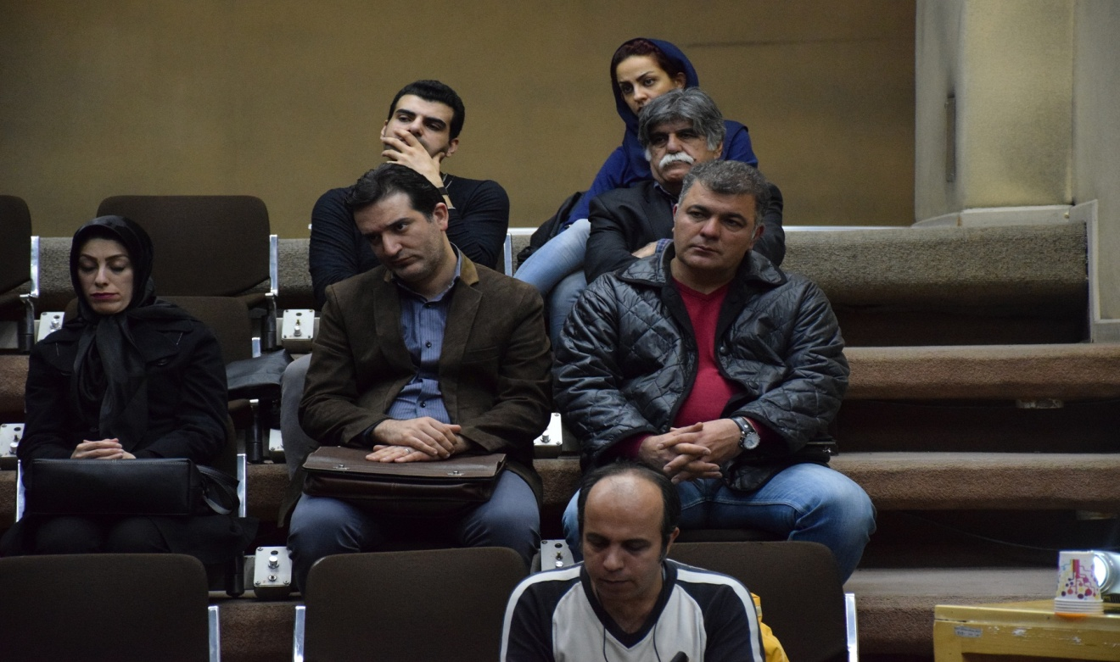اینکه ناصرالدین شاه در سفر اول خودش از کلماتی مثل باغ استفاده میکند، در سفرنامه سوم خودش شما به روشنی میبینید ناصرالدین شاه از کلمه پارک استفاده میکنه. دیگه ناصرالدین شاه، ناصرالدین شاهی نیست که بعد از سه سفر دیگه باغ رو بشناسه. همینجور افراد دیگهای که غرب رور دیدن. تاثیر شگفتی از غرب روی پیکره فرهنگی ایران دیده میشه. فردی است که از هند شروع میکنه حرکت خودش رو به سمت انگلیس، این فرد کلاً یک آدم شرقی است که از هند شروع میکنه وقتی به انگلیس میرسه بعد سفرنامه رو مینویسه دیگه اون آدم اول کتاب نیستش، کلا با یک آدم غربی با زبان فارسی آشنا می شیم.
خاطرات مظفرالدین شاه یا ساموئل گرید که در رابطه با ایران هم نوشته شده از این چنین مضامینی هستند یا حتی ادوراد پراگ که نسبت به مسائل فرهنگی و اجتماعی ایران پردازشهای متنی داشتهاندو خاطرات بسیار جالبی که این شواهد رو بیشتر برای ما مهیا میکند. به هرحال گفتمان مدرنیته در دوره قاجار که من از اون تحت عنوان گفتمان مدرنیته یاد کردم در تقابل با گفتمان که بخش سنت نگاه فرهنگی ما بوده که من ازش تحت عنوان گفتمان ازش یاد کردم دچار رانشی میکنه باغ رو و مدرنیته تقریباً میشه گفت فضا و اون space فرهنگی که باغ در اختیار خودش داشته باشه در دوره قاجار از آن خودش میکنه. بالطبع ما باغ رو باز هم در دوره قاجار حاضر و پایدار میبینیم، اما کجا و چگونه این هست که ما تو قالی بافی دوره قاجاریه ملموس میشیم. اون اتفاقی که میفته در مورد قالی بافی ما میبینیم که غرب به سمت قالب بافی اومده، نمایشگاههای خارجی که هست، انگلیس، وین، پاریس و جاهای مختلف از فرش ایرانی استقبال میکنن و مدتهای مدید بازدید کنندههای چند میلیونی دارند. به هرحال حضور شرکتهای غربی در ایران با توجه به افزایش سطح صادرات و اقتصاد فرش ایران از موارد خیلی قابل توجه هست که غرب سرمایه زیادی رو در رابطه با فرش بافی ایران میکند. از شرکتهای خارجی زیادی مثل زیبدر، نیکوکاستل، ocm و موارد دیگه ای که ذکر شده و یا مواردی که مثلا تحت شرایط مثلا مذاهب مثل افرادی که مثلا ارمنی بودند ارمنی مذهب بودند در ایران با مشارکتهای سرمایه گذاری با شرکتهای غربی روابط جالب و توام با جذابیتهای مالی توی اراک توی تبریز و شهرهای مختلف مثل کرمان ما میبینیم که شکل گیری میشد. همه و همه اینها نشان دهنده یک چیز است قالی دوره قاجار، قالی دوره صفویه نیست یک محصول اقتصادی که غرب مشتری اونه و داره به
سمت اون نگاه ویژه ای میکنه. غرب، غرب ثرتمند است . غرب ، غرب دوره ویکتوریاست در زمان ناصرالدین شاه و تحت استیلای انگلیس به مناطقی مثل آسیا خیلی خیلی برقرار و خیلی قابل توجه تر تلقی میشه. این غرب ثروتمند برای خرید قالی ایرانی به هر حال سرمایه گذاری هم میکند. آنچه که در رابطه با اسنادی که در وزارت خارجه و بخشی از آن در مرکز اسناد ملی ایران مضبوط است نشان میدهد که قالی عمدتا از ایران خارج به استانبول (ترابازون) و یا بندر باتومیر در دریای سیاه میرفته. یک جریان REEXPORT رو ما میبینیم که در ارتباط با این مسأله توی ترکیه شکل گرفته. مطمئنا آن فرشی که از ایران رفته سندسازی شده و به بازارهای غربی رفته

در بین همه این سالهایی که در متن میبینیم 6/35 % که اگر برای ایران باشد به ظن تحقیق کارشناسان اون 62/37 % که ما مورد تحقیق قرار گرفته متعلق به ایران بوده. اکثر این قالی یعنی چیزی بالغ بر 80 % اون سالها قالی ایرانی در امریکا و اروپا به فروش میرفته. یکه تاز بازارهای غربی ایرانیان بودند و فرشهای قاجار رو می خواستند.
به طبع هند و چین در رده های بعدی قرار میگرفتند صنعت های دیگه ای رو که من الان توی این صفحات ندارم و برای شما قابل توجه هست من عرض رو خیلی کوتاه میکنم. ما در چین شهری بنام کوشان داریم کاشان نداریم در چین تایپه داریم من اون شهر رفتم ایرانیان دوست دارند اون شهر کوشان رو بنام کاشان تلفظ کنن پس چین هیچوقت کاشان ثبت نکرده. اون شهر هیچوقت بجز رستوران، فرش بافی ندارد ما دوست داریم یک مقدار این عوام گویی هارو بکشیم صفحات علمی خودمون و فکر کنیم چینی ها چنین کاری کردند چینی ها چنین کاری نکردند. از زمان ناصری اسنادی هست که چینی ها قالی ایرانی را مورد تقدیر و مورد باز بافی قرار می دادن و از برند قالی ایرانی از اون سالها این ملقمه 20 سال گذشته نیست که چین کپی کاری میکرده. از ابتدا اصلا اینا کپی کاری رو بلد بودن. قالیهای دوره قاجاری رو وقتی تطبیق بدی با دوره صفوی بیشتر میبنید که به همدیگه نزدیک هستن اما خب یکسری فرق هایی هم باهم دارن. پشت محرمات قالی در دوره صفوی نداریم اینجا داریم. ما قالی گل فرنگ در دوره صفوی نداریم در دوره قاجار ظاهر شده یا قالی های خشتی نداریم ظاهر شده به هرحال....... داریم که در دوره صفوی نبودن در دوره قاجار بودن اینها بخشی از پژوهشهای شمارو تکمیل تر میکنن. تصاویر کوتاه من با توجه به زمان یک مقدار وفادار باشم به شما نشون میدم. همان قالی هایی هستن که
تقریباً با یک ویژگی های دیگه ای در دوره صفوی بافته میشده. به جز خشتی که عرض کردم حاصل دوره قاجاریه است. آنچه که من در اینم کلام میخوام بهش برسم اینه که نقوش و مفاهیمی که از نقوش های دوره ی قاجاری برخاسته با دوره صفوی تقریباً همراهی میکند خیلی دور نیستند. اسلیمیها، درختها، گلهای عباسی و ... شباهتهای بسیاری دارند. گل سرخ، رز، گل فرنگ ما در دوره صفوی این عنصر نقش رو داریم اما به هیچ وجه روی قالی نداریم. دقت بکنید فرنگی سازی در دوره صفویه آغاز شده تو دوره رنسانس نقاشی غربی در درباری صفوی رسوخ کرده. اما آنچه که وجود دارد تو این کلام گفتمانی اینه گفتمان باغ ایرانی در دوره صفوی اجازه ورود این

عناصر رو به قالی دوره صفوی به هیچ وجه نمیده. اما در دوره قاجار این نقوش شروع میشه و گل فرنگ در قالی ایرانی ظاهر میشه. پرندگان همانطور که عناصر شناخته ای هستند که در این گفتمان شرکت میکند نقوش اشیاء، نقشو تصویری همینطور. عرضی دارم، نقوش تصویری رو ما در قالیهای دوره صفوی به گونه ای متفاوت با دوره قاجار دریافت میکنیم و اینم من عرض کنم که به هیچ وجه در دوره قاجار هیچ خریداری هیچ که میگم مطلق هستش که وجود ندارد. غربیها خواهان قالی های تصویری ما نبودن این یک تولیدی بوده برای حوائج داخلی خودمون. حالا به شکل تزئینی یا به شکل هدیه یا به شکل مسائلی که در رابطه با مسائل قدرت و نهادهای حاکمیتی و دربار استفاده میشد که بحثهای خاص خودشو میطلبد. اما آنچه که در این ارتباط است این تفاوتهایی است، گذاره هایی که ما در اینجا باهم دیگه میبینیم.
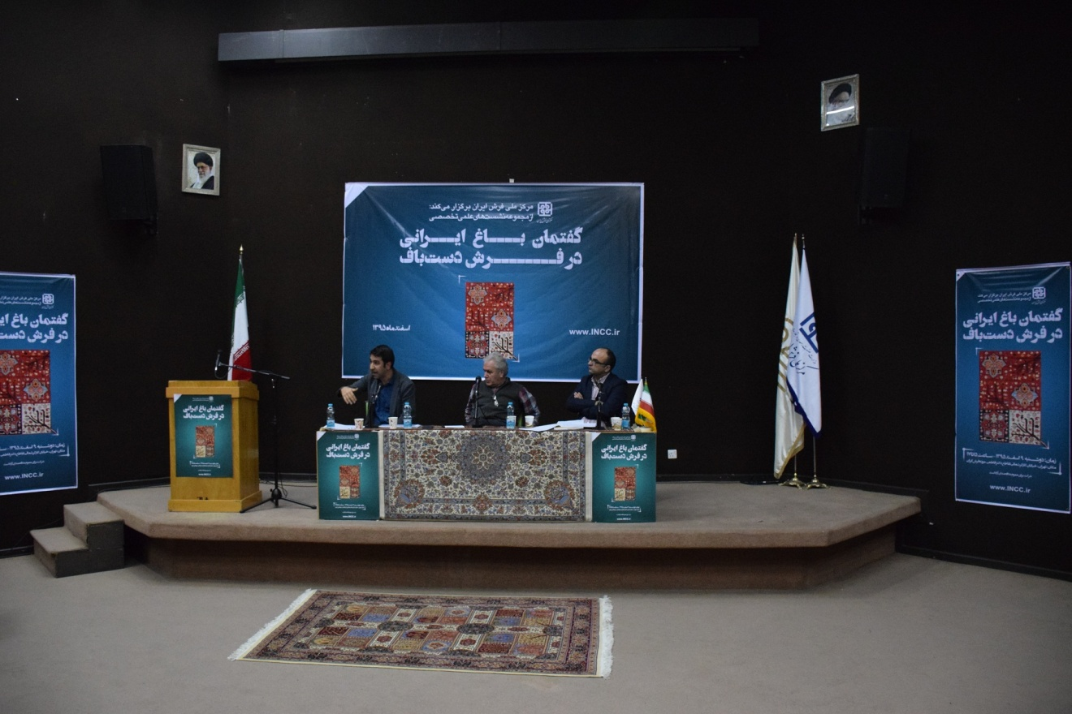
خب تحقیق و نتیجه گیری: من سریعتر حرکت کنم این تیکه رو، آنچه که از دوره صفوی و قاجاریه کنار همدیگه میذاریم و همنیشینی میکنن بیشتر ویژگیهای نزدیک بهم هستن این ویژگی ها بیشتر بهم دیگه میگه یا در این مقطع روی قالیهای لچک ترنج بخشی از اسلیمی ها با توجه مثلا اعتبار، تفاهم فرهنگی هنری بیشتر مثلاً مورد طراحی قرار گرفتن اینجا مثلاً دچار

ضعف بوده بیشتر همین بوده. حذف فیزیکی هیچکدوم از عناصر صورت نگرفته در رابطه با قالی کاری های قابی صفوی و قاجار نشونه های مشترکی نشون داده، کارهای افشان همینجور. ویژگیهای مشترک اکثراً همپوشانی میکرده، طرحهای محرابی همینجور، دقت کنید از مشخص در دوره قاجار داره تکرار میکنه.
فایل معرق دوره صفویمون کلاً خالیه. طرحهای خشتی همینجور، طرحهای باغیمون تقریباً مشابهت زیادی دارد ممکنه کسی ادعا بکنه به درستی هم ادعا میکند خط در دوره قاجار بیشتر تو قالی باغی میاد، تو نهرها خط نشسته. به هرحال اکثر این طرحها در همنیشینی کنار همدیگه نتایجی که بدست میارد نتایج عجیب غریبی نیست خیلی بهم دیگه نزدیک هستن. آنچه که در این ارتباط در نتیجه گیری ها میشه بیشتر روی آن بررسی کرد برای چگونگی حضور فراگیر شکل گیری گفتمان باغی در فرهنگ دوره صفوی بوده استو چگونگی شکل گیری گفتمان در دوره صفوی و ویژگی های باغ در دوره صفوی طرح کرده. گفتمان باغ در فرش دوره صفویه تحت تاثیر نظام دانایی در دوره صفوی شکل گرفته است. این گفتمان در ارتباط با دین، فرهنگ دوره صفوی نظام یافته است و در تعیین شکلی و مفهومی و محتوایی فرش نقش تعیین کنندهای ایفا نموده است. در ادامش آنچه که جز نتایج کلی اثبات فرضیه ..... در طرحهای پژوهشی استوار شد این بود که تاثیر مدرنیته برگفتمان دوره قاجاری است. خب گسستی از فرهنگ دوره قاجاری رو به ما نشون میده. بخش زیادی از پیکرهی فرهنگی و هنری مارو دچار تغییر میکند عناصر غربی تو اونجا مشارکت زیادی میکنن. طبق برآوردهایی که من کردم این گفتمان در فرش دوره قاجار پایدار میماند. در سایر بخش های صنایع دستی نحیف میشیم و در فرش دوره قاجاری این گفتمان و پایداری حرکت خودش رو ادامه میدهد. انچه که در رابطه با علت یابی آن داشتم، من به این رسیدم که وجه بازار غرب توانسته این گفتمان را پایدار بکند خریداران غربی اون انگیزش های اقتصادی شدیدی که در رابطه با قالی ایرانی از سمت غرب به سمت فرش ایرانی حرکت کرده موجب پایداری گفتمان شده یعنی به کلام دیگر غرب این گفتمان رو از ما مورد پذیرش و جذابیت فرهنگی بوده براش. در رابطه با سایر هنرها من یک چنین جذابیتی برای طرف مخاطب که میتونسته با سفارش دادن و یا مارکتینگی که میتونسته با سمت کالای ایرانی داشته باشه، چنین چیزی رو من ندیدم.

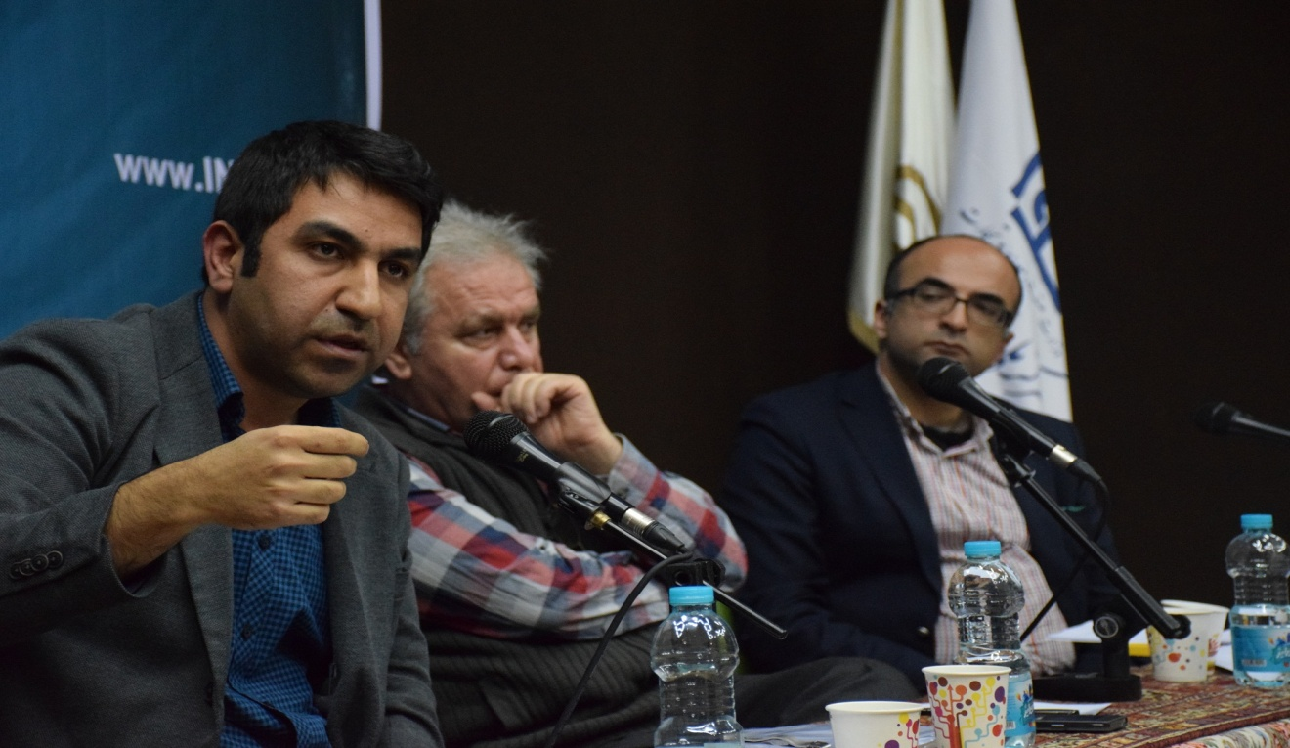آقای دکتر افشار
سلام عرض میکنم خدمت حاضران گرامی دوستان- اساتید و دانشجویانی که حضور دارند و تشکر میکنم حضورشان و همچنین از مرکز ملی فرش جناب آقای دکتر کارگر و همچنین مهندس ویسیان که برنامه های این چند برنامه اخیر طراحی کردن حمایت کردن برای برگزار شدن تشکر میکنم شکل این برنامه هاهم که طبق اون گفتگویی که ما در یک جلسه خدمت آقای کارگر داشتیم بحث ایجاد بینا رشته ای بین حوزه فرش و حوزه های از دانش بوده که حالا ما جلسه ای هم راجب جامعه شناسی داشتیم بحث گفتمان این کارو در ارتباط با فهم و درک و ادراک یک پدیده ای بنام فرش دستباف ایران در ارتباط با یک حوزه دیگری از دانش بنام معرفت شناختی برقرار میکنه به نظر گفتمان مفهومی که این گفتمان در عنوان و در ابتدای این بحث اومده مفهوم معرفت شناختی است این در واقع گذاشتن این مفهوم در یک عنوانی یا در یک مسئله ای که توش فرش هم وجود داشته باشه داره ارتباط برقرار میکنه بین دو حوزه ای از در واقع دانش که یک حوزه فرش باشه و یک حوزش معرفت شناسی باشه یعنی دغدغه ما وقتی میریم سراغ مفهوم گفتمان تو حوزه فرش در واقع معرفت شناختی هست دغدغه معرفت و دانستن و آگاهی هست این پس یک دید از بالا که می خواستم تو این حوزه از بالا به این موضوع نگاه کنیم کجای

نقشه دانش بشری قرار گرفته که تو حوزه معرفت شناسی که شاخه ای از فلسفه هستش یک حوزه، حوزه فرش که تو شاخه فلسفه تو همه موارد ورود میکنه یعنی میخواد بداند که ما چگونه میدانیم سوال اساسی این حوزه معرفت شناسی این است که من انسان سوژه در واقع شناسه ای بنام انسان چگونه امور تحت خودش قرار میده چگونه آگاهی کسب میکنه چگونه دانستن در واقع کسب میکنه و فهم میکنه این موضوع حوزه معرفت شناختی یا سوال اساسیش این است که من منشاء معرفت من به عنوان انسان چیست؟ خب بیاییم حالا اگه راجع به این موضوع من صحبت خواهم کرد اگه بخواهیم بریم تو حوزه گفتمان یا حوزه فرش یادی ازش بکنیم دوتا مفهوم مهم دیگه ای که وجود داره به جز گفتمان که یکی باغ ایرانی یک فرش دستباف خوذ مفهوم باغ ایرانی اگه با مفهوم باغ ایرانی شروع کنیم اگه من از شما بپرسم که باغ چیست و شما شاید یک در واقع توصیف کنید در یک پدیده واقعی که توش عناصر طبیعی وجود داره شما میتونید برید لمس کنید ببینیدش درش حضور داشته باشید درست بگیم که باغ چیست بگیم یک همچین
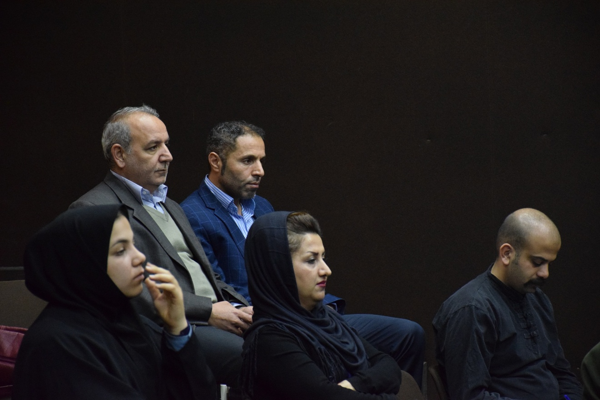فضایی هست حالا فضایی در تعریف های دیگری دارند براساس اون مثلا مجموعه پردیس یک فضای دیوار کشیده شده ای که درش درختان هستن و آبی وجود داره و اینا که با چشم دیده میشه یک امر واقعی است بعضی هم شاید بگن که طبیعی هست چون عناصر طبیعی در اینجا

وجود دارد درختان و گیاهان- پرندگان و غیره درست ما وقتی وارد نظریه گفتمان میشویم همه این مفهوم به چالش میکشیم میگیم که باغ که یک پدیده طبیعی یا واقعی حضور داره کتمان نمیشه کرد به هرحال یک باغی وجود داره شما میتونید برید لمسش کنید احساستون اون دریافت کنه اونو به صورت تجربی نمی تونید دریافتش کنید ولی موضوع مهم تر این هست که یک باغ در ذهن من و شما چه معنایی دارد یعنی اون وجهه معنایی شناختی باغ چیست سوال در حوزه معرفت شناسی اینگونه شکل میگیرد و موضوع فرش وقتی ما سراغ فرش باغی می کنیم اولین شکلی که گفته میشه بله درست هم هست در نگاه نخست همین فرش باغی انعکاس اون فرشی است که حوزه معماری و شهرسازی ما می بینیم مثلا ساختار باغ سازی ایرانی رو ما در ساختار طراحی فرش هم می بینیم بنابراین همیشه فرش هم یک نسخه درجه دو نسبت به اون امر واقعی به اون امر شهرسازانه یا معمارانه باغ در نظر گرفته باشه اون حاصل بازتابی هست از اون امر طبیعی یا معمارانه یا شهرسازی به نام باغ ایرانی حالا اگه ما این جملات ومطالب کنار همدیگه بذاریم همه موارد رو می خوایم به چالش بکشیم گفتمان البته گفتمان باغ صحبت می کینیم میگیم حالا دیگه باغ یک امر معمارانه طبیعی شهرسازانه که با حواس ما با تجربیات ما اون حواسی که ما تجربه می کنیم باهاش دریافت میشه رو خارج می کنیم می بریم در یک سطح بالاتر قرار می دیم یک سطح معرفت شناسانه حالا دیگه فرش ایرانی یا باغ معمارانه روی یک پرده قرار میگیرد و جفتشون میشن یک امر معرفت شناختی در درون یک چهارچوب به نام گفتمان باغ این هم یک حوزه دیگری از کارمون که چه چیزی به چالش بکشه وقتی ما صحبتمی کنیم و باغ رو به عنوان گفتمان در نظر می گیریم چه چیزی ساخته میشه و چه چیزی به چالش گرفته میشه چیزی که ساخته میشه اینه که باغ تبدیل میشه به یک معرفت شناختی و چیزی که به چالش گرفته میشه این هستش که در واقع فرش باغی کپی باغ معمارانه نیست بلکه خودش در یک رده با باغ قرار میگیره هر دو در یک چهارچوبی به نام چهارچوبی به نام گفتمانها. خوب پس در اینجا ما دو گذر رو صحبت کردیک فرضیه ای که از این دو تا جبهه ای که ما باز کردیم درست میشه این هستش که فرش باغی حاصل بازار آفرینی باغ معمارانه یا طبیعی شهرسازانه نیست بلکه حاصل یک گفتمانی است. معرفت شناختی هست به نام باغ حالا این باغ امروزه ما بهش میگیم باغ ایرانی یعنی صفت داریم بهش می دیم خود این مفهوم رو من می تونم به چالش بکشم مفهوم باغ ایرانی مفهوم شهرشناسی مثل اون فرش ایرانی که من میگم فرش ایراین مفهوم

شهرشناختی ما فرش ایراین نه فرش داریم فرش ایراین نگاه غربی به فرش ایرانی هست یعنی ازچهارچوب نگاه شهرشناختی به فرش این مفهوم ساخته شده باغ ایرانی هم همین هست حالا ایراد نداره ما تبدیل شده به یک ترم و متون علمی هم ازش استفاده میشه بنابراین ما یک گفتمانی داریم به نام باغ که فرش- معماری حالا نقاشی- نگارگری سایر حوزه های هنری همشون در درون یک چهارچوب قرار می گیرند بذارید ببریمش درون همون مفاهیم معرفت شناختی قرار نمی گیره معنا پیدا میکنه یعنی هم فرش باغی هم باغ معماری دردرون این چهارچوب گفتمانی معنا پیدا میکنه خوب حالا با یک مثال وارد تئوری نشدم حالا یک سوال می خوام ببرم به این گذاره ای که من گفتم که همه اینها دردرون چهارچوب گفتمان باغ ایرانی معنا پیدا میکنه به چه معناست ببینید یک پدیده طبیعی رو در نظر بگیرید به نام طوفان خوب طوفان در جهان رخ میده ممکن شما تجربه کرده باشید یا دیده باشید درست طوفان در طبیعت رخ میده که امری واقعی است رخ می دهد می بینیم ما درکش می کنیم ولی سوال اینجا هست که او طوفان رو شما چه چیزی معنا میکنه موضوع مهم تر این است چند تا مثال میشه زد اگر از یک دانشمند بپرسید طوفان چیست؟ در یک چهارچوبی این طوفان رو برای شما تعریف خواهد کرد میگه درست میگه طوفان عبارت است از یکسری فعل و انفعالاتی که سبب میشود که مثلا جریان هوا بهم بخورد و این اتفاق رخ می دهد از یک نفر دیگه که یک فرد عامی شاید بپرسید میگه یک مثلا فرش بکنید یک بلاست مثلا بلای طبیعی هستش درست هرکسی از نظرها و چهارچوب این پدیده واحد معنا میکنه ممکن چهار تا پنج تا یا شش تا معنا به این بده یکی ممکن در نگاه اسطوره شناسی مثلا در یونان یک یونانی باستان زندگی میکنه بگیم این چیه میگه این خشم زئوس هست یک پدیده هست ولی معانی متفاوت درست. یک پدیده واحد معانی مختلف داره چگونه ممکن هست این اتفاق بیافته این به دلیل اون چهارچوب هایی هست که من صحبتش کردم چهارچوب های معرفت شناختی معنا رو در واقع تعیین میکنه معانی رو تعیین میکنه و بهشون مقایرت و اعتبار میدن و در واقع اونها رو معتبر میکنه هم معنا میده هم معتبر میکنه یعنی اگه در یونان باستان شما می رفتید راجب طوفان به صورت علمی صحبت می کردید هر کدو نظری اعتبار نداشت کما اینکه امروز هر کسی بگید طوفان خشم زئوس است دیگه هیچ اعتباری ندارد شاید اعتبار نداره ولی چهارچوب اعتبار دهنده از بین رفته معنا دهنده و چهارچوبی که معنا میدهد و اعتبار میدهد

بنابراین اگه من بخوام از این جمله نتیجه بگیرم حقیقت جهان در یک رابطه مستقیم آینه وارآنطور که پزوتویست های مثلا یک فیلسوفی رو داریم به نام جان لاگ که وقتی که شما می خواهید برید سراغ طبیعت عین لوح سفید باید باشه عین آینه باید باشه باید ببینید اون آینه در وجود شما طبیعت در وجود شما منعکس میشه اگر جمله قبلا من گفتم که با این جمله مقایسه کنیم می بینیم همچنین چیزی وجود ندارد به قول میشل گروف جهان چهره خواناشو به سمت ما نمی گیره یا ما به صورت مستقیم به جهان روبرو نمی شیم با هیچ پدیده ای به صورت مستقیم روبرو نمی شید اینکه بین شما و پدیده ها وقایعی چهارچوب ها یا دستگاهها یا ساختارهای نظم دهنده ای وجود داره که امور برای شما معنا میکنه و معتبر میکنه همه امور از جمله همون طوفان که گفتم هر پدیده ای که شما معنا بدید اون معنا از کجا میاد از خلال این دستگاهها و چهارچوب که بین من انسان و ذهن من انسان و اون واقعیت موجود قرار میگیره و اونو معنا میکنه در نظریه گفتمان بهش میگن همون دیس پورس یا گفتمان پس اگه همه اینها رو جمع بکنیم گفتمان اینگونه تعبیر میشه گفتمان یک دستگاه یا چهارچوب نسل دهنده هست به چه چیزی معرفت ما از جهان یعنی امور رو واسه ما معنا میکنه و معتبرش میکنه این گفتمانها ثابت نیستن به صورت تاریخی و اجتماعی تغییر میکنن ولی در طول تاریخ گفتمانها متعدد هستند گفتمانها در طول تاریخ جایگزین همدیگه. میشن حالا فوکو یک بحث گسترده ای داره راجب این زمینه و ارتباط این در واقع معرفت نوع معرفت با قدرت رو بررسی میکنه که تو کار ما نیست آقای دکتر اربابی تو پایان نامشون این مبحث با نوع و نمودار قدرتی که در دوره صفویه ظاهر میشود نمودار این قدرت اجزای مختلفی دارد مثل در واقع ملی گرایی خاص صفویه و اون بحث های باستان گرانه و .... که اجزای این در واقع نمودار و تشکیل میدن این گفتمانها در ارتباط با اون نمودار قدرت تغییر میکنه در طول تاریخ حالا فوکو صحبتش اینه که قدرتها بریا اینکه بتونن خودشونو پایدار بکنن البته اینجا قدرت- قدرت سیاسی نیست قدرت به معنای اجتماعی هست قدرت اجتماعی رو داره صحبت میکنه که فراگیر در تمام نقاط جامعه هم پراکنده هست در دولت یا حکومت همچین شکلی نیست قدرت اونجا به این معنا نیست این قدرت یک قدرت متکثر اجتماعی است این قدرت در هر دوره تاریخی برای اینکه بتونه جامعه رو در کنار همدیگه نگه داره جامعه رو حفظ بکنه گفتمانهایی رو که همراه خودشون میآفریند بخاطر همین جمله مشهوری داره که شاید

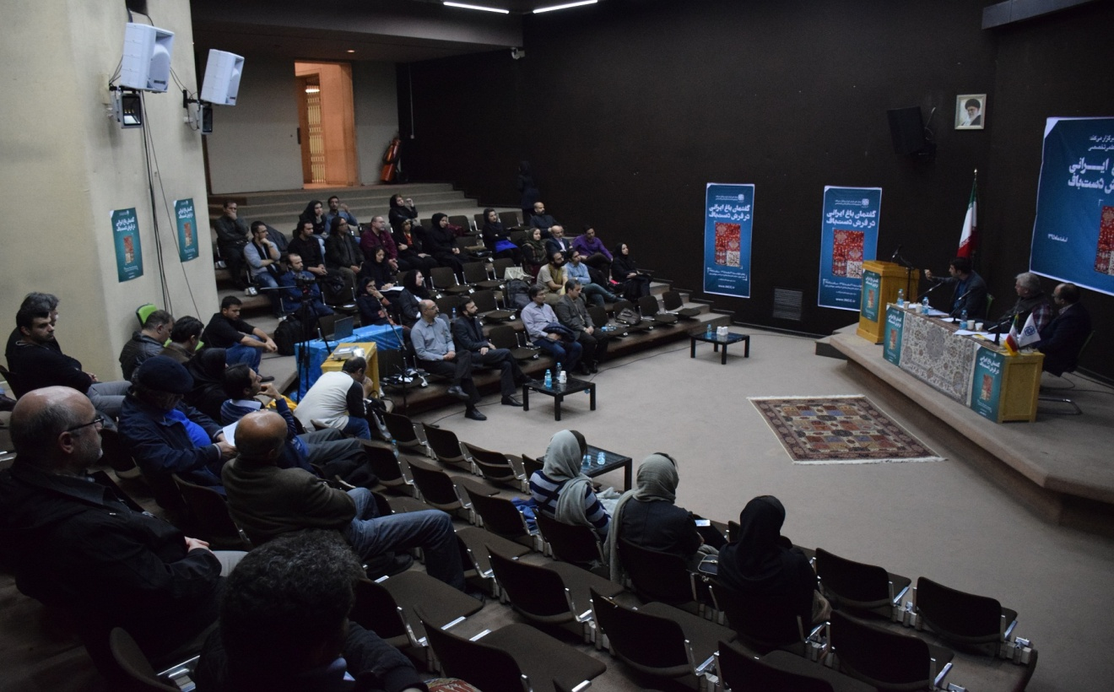
شنیده باشید که دانش همون قدرت است و رابطه قدرت و دانش صحبت میکنه. دانش اینجا به معنی معرفت معنای علم نیست مثلاً یک دانشی یک چیز خاصی رو اینجا به معنی معرفت پس اینم یک ویژگی گفتمان ما نمیخواهیم وارد پیچیدگیهایش بشیم چون اصلاً وقت جلسه اجازه نمیده برگردیم به همون بحث در واقع جهان چهرهخوانایی به سمت ما ندارد و ما از طریق یکسری چارچوب دستگاههی نظم دهنده با جهان روبرو میشیم. همین شکل که ما و جهان واسطه بودیم حالا این جهان خود ما هم شامل میشه یعنی درکی که خود شما از خود شما دارید درکی نیست که شما بیواسطه از خودتون دارید بلکه در واقع در خلاف یا در چهارچوب همین نظامهای دستگاهی شکل میگیره در ذهن شما وجود دارد بخاطر همین شما یک چیزی از خودتون میشناسید که ما بهش میگیم هویت. حتی میگم هویت یک امر شخصی شما فکر میکنید نه من خودم رو به صورت بیواسطه درک میکنم. مگه ممکن من خودمو به عنوان یک پدیده به صورت بیواسطه درک میکنم ولی اینطور نیست درک خود هم بیواسطه نیست درک از خود هم در چهارچوب نظامهای معرفت شناختی معنا دارد یعنی وقتی شما میگید من ایرانی هستم خود این ایرانی بودن در چهارچوب گفتمانی خاصی شکل گرفته برخیهاشون تاریخی هستن، برخیهاشون خیلی هم اخیر جدیداً به وجود اومدن بحث کوروش و ایران باستان خیلی در واقع تاریخ کوتاهی داره که همه اینها در واقع نظامهای دستگاههای نظم دهنده فکر شما هستند خوب اینم

تعریف گفتمان که من سعی کردم از اون سر وارد بشم که از سر این نیومدم نظریه گفتمان از سمت معرفت شناسی فلسفه معرفت حالا برای اینکه این نقشه رو تکمیل کنن میان از اون سمت هم وارد میشن از سمت معرفت شناسی تا بهم برسن گفتمان بهم دیگه برسن ببینید نظریه گفتمان اینکه مفهوم گفتمان اینه که شما برمیدارید یک کتاب رو بررسی کنید بسیار پیچیدگیهای زیادی داره هرکس هم با نظریههایی وارد شده من خیلی کوتاه چندگام برداریم تا گفتمان را بفهمیم اولین گامی که در این بحث از نظرگاه خود من یعنی این بحثی که اینجا هستش نخستین گام این است در اینجا بحثی که من از گفتمان بکنم یک بحث معرفت شناختی است چون از گفتمان تعاریف محورانه شناسه هم وجود دارد. این بحث بحث معرفت شناختی در حوزه دانستن معرفت بنابراین گفتمان از نظر ما در جای نظام یا دستگاه معرفت شناختی است در گام دوم باید بگیم که وقتی که اینو پذیرفتیم که معرفت شناختی است سوال معرفت شناسی همینطور که گفتم این هستش که من چگونه جهان رو درک میکنم نظریه گفتمان یک نظریه است که میخواهد به این سوال پاسخ بده. اینی که من از خلال گفتمانها من جهان رو درک کردم این دومین در واقع این ایده نظریه گفتمان در یک چهارچوب وسیع تری بنام برساخت گرایی اجتماعی یا Social Construction در واقع شکل میگیره برساخت گرایی اجتماعی یکی از اصول برساخت گرایی اجتماعی این هست که دانش ما نسبت به جهان یا فهم ما نسبت به جهان واقعی یا حقیقی نیست بلکه ما از طریق اون چهارچوب ها جهان رو میشناسیم تو تمام نظریههای برساخت گرایی اجتماعی این اصل وجود داره یکی از نظریات گفتمان اینو میگه که جهان درواقع ما جهان رو به صورت گفتمانی درک میکنیم و امور به صورت گفتمانی در جهان شکل میگیره خوب تعریف نخستین بار میشل هوکو از گفتمان ارائه میکنه میگه که این گفتمانها جهان رو واسه ما معنا میکنه پیکره مند میکنه نظم میدهند و معتبر می کنند از نظر اینجانب باید بگم که گفتمان در واقع برای ما اینطوری باید بگیم که تمام معرفت و دانش ما در چهارچوب مرزهای گفتمان شکل میگیره نه ایجاب میشه از نظر سلبی باید بگیم همین گفتمانی که تمام امور واسه ما معنا میکنه اجازه نمیده خیلی چیزهای دیگه رو ما بفهمیم یعنی از منظر سلبی خودشو مانع معرفت شناختی اجازه نمیده شما صورت دیگری فکر کنید بخاطر همین همه انسانها به صورت گفتمانی فکر میکنن که این گفتمان بعضی موقعها اجازه نمیده شما طور دیگری بیندیشید مثل ماهی در آکواریوم قرار میگیره در درون چهارچوبهای گفتمان اصلاً نمیتونه فکر بکنه اینم یک در واقع بحث معرفت شناختی.
بحث دیگه در باند سوم این هست که این گفتمان مفهومی هست که به شدت به تاریخ و جامعه وابسته هست یعنی به صورت تاریخی و اجتماعی شکل میگیره بنابراین من وقتی تعبیر گفتمان بکنیم باید بریم سراغ تاریخ شما نمیتونید خودتون تعبیر گفتمان بکنید چون مثل ماهی درواقع در تنگ آب هستید نمیتونید خارج بشید به محض اینکه خارج بشید ذهن شما اعتبار و وثوقشو از دست میده، ذهن از هم میپاشه بنابراین همیشه تعبیر گفتمانی نسبت به تاریخ مثل کاری که دکتر اربابی میکنن در دوره صفویه و قاجار، پس وابسته به تاریخ و جامعه در جوامع خاص و تاریخهای خاص شکل میگیره خب تمام اینها در واقع سبب میشودکه مادر واقع مرزش بتونیم پیاده بکنیم بریم در حوزه فرش دستباف و سوال بکنیم که این فرش دستباف برای ما چگونه معنا پیدا میکنه یعنی ما از حوزه فرش چگونه شکل میگیرد، مثلاً در دوره صفویه میبینیم که فرض کنید که صفویه وقتی دارن طرح باغی رو میزنن چه اطلاعاتی از افت دارن این باغ چگونه در ذهن ما شکل میگیرد چگونه معنا پیدا میکند بعد مقایسه اش کنیم مثلاً با دوره قاجار یا دورههای قبل و بعدش وقتی اینگونه فکر بکنیم میتونیم فهم و درک جدیدی از حوزه فرش بدست بیاریم در کار بخصوص گفتمان با باغ ایرانی در فرش دستباف فرضیه اصلی این هست که ما اولین با این کار اومدیم این درواقع قضیه رو که فرش دستباف باغی صرفاً یک بازتاب کپی از باغ معمارانه هست رو چیکار کردیم یک ضربه به جمله وارد کردیم اومدیم این دوتارو درکنار همدیگه قراردادیم چطوری میگیم خود باغ معمارانه هم حاصل یک گفتمان یک چهارچوب معرفتی شناختی است که در ذهن ایرانیان بسیار نسبت پررنگی قرارداره تو ذهن ایرانیان به صورت ببینید تو ذهن شماهم هست که در واقع جهان رو به تعریف باغ برای شما خیلی مهم است شاید مثلاً مهمترین تعریف برای شما باغ بهشت است این یک چهارچوب نظم دهنده تو ذهن ماست آقای شایگانهم تو کتاب در واقع ......... به این جمله به صورت گزاره در یک جمله میگه که ذهن ایرانی جهان رو به صورت چهارباغ میبینه این یک امر ذهنی است نه یک امر ملموس فقط معمارانه باغ یک چیزی در ذهن هست یک مفهمومی هست در ذهن که تمام امور زندگی مارو سامان میده وقتی از این منظر نگاه بکنیم میبینیم که بقیه هنرهایی که باغ آورده صرفاً کپی از اون باغ معماری نیست خود همه اینها در یک رده قرار میگیره بلکه همه اینها حاصل اون چهارچوب ذهنی میشن که در ذهن ایرانی درواقع داره نظم میده جهانشو هستی اش رو داره شکل میده و هستی پس از مرگ هم همون شکل باغ تعبیر میکنم وقتی من دارم اینو میاندیشم خب همین فرم باغ در معماری قرار میگیره

در فرش قرار میگیره در پارچه و در نگارگری قرارمیگیره و در سایر هنرها پس مدعای اصلی برای این کار همین موضوع هست این کار در واقع کمک میکنه به این که ما پیچیدگی فرش ایرانی رو بیشتر کنیم ما فرش رو از حالت سادگی فهم سادگیش تعبیرش میکنیم به یک امر پیچیده امر پیچیده ای که سولههای مختلفی داره که هنوز ما نپرداختیم سولههای معرفت شناسی سولههای اجتماعیسولههای فرهنگی-روان شناختی و ... در واقع با توجه به حضور دانشجویان دعوت میکنم که به این سولهها توجه بیشتر بشود.
آقای دکتر اربابی
برای من آموزنده بود صحبتهاتون برای مخاطبین هم همینطور انعکاس ذهنی که من داشتم داشته باشه سوالی تو این بخش هست من فکر میکنم اگه دور بشیم گفتههای آقای دکتر افشار ممکن مثل گفته های آقای دکتر افشار مثلاً فرار بکنه و طرح سوال اگر تو این دایره صحبتی است الان بخواد طرح بشه بهتر نیست.

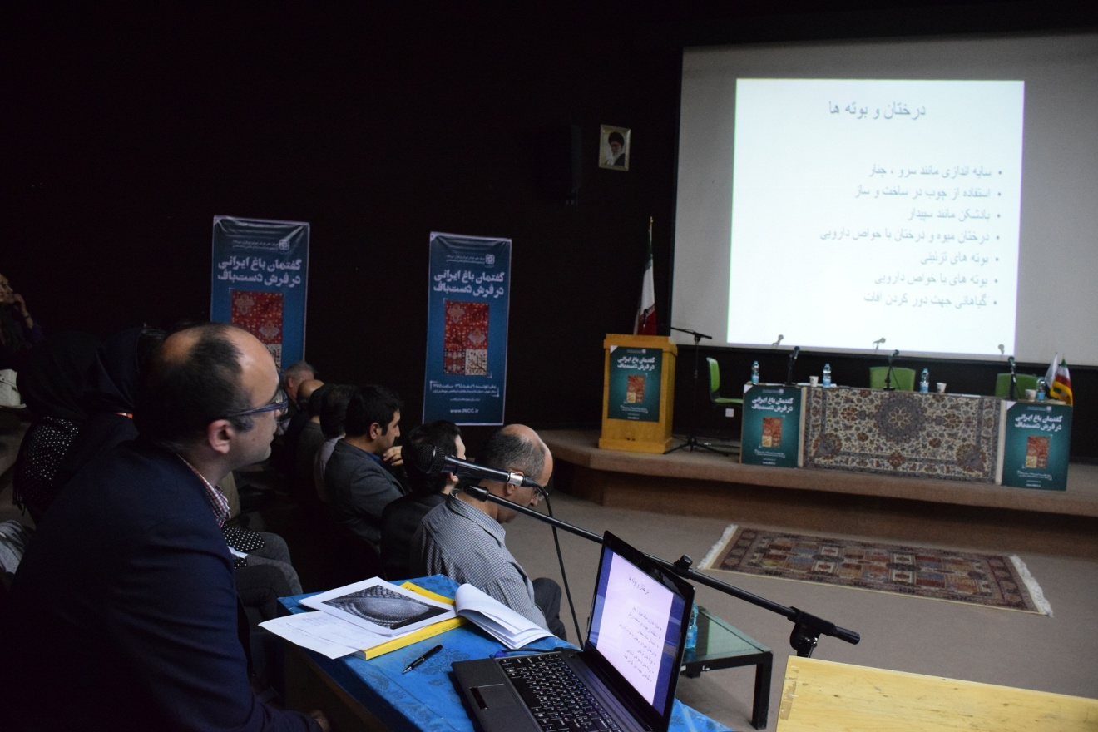
آقای آرش حیدریان
با سلام خیلی خوشحالم که اینجام و میخوام پرزنتیشینی در مورد معماری در قالیهای باغ ایرانی یا نقش معماری در قالیهای باغ ایرانی داشته باشم اصولاً در ایران باستان یا حتی گذشته قبل از دوره هخامنشیان هر کجایی که یک نهر آبی بوده یک آبی وجود داشته هدایتش میکردن به سمت یک چهاردیواری و اونجا برای خودشون یک باغ یا مثلاً یک مزرعه درست میکردن اما اولین نشانه هایی که از باغ ایرانی یک مهندس یا یک متفکر یا یک نظم منطقی پشتش وجود داشته باغ پاسارگاد که اولاً فکر میکردن اینجا یک باغی که با یک چهاردیواری منصوب شده اما باستان شناسان وقتی که اونجا اکتشافات انجام دادن متوجه شدن که نه قطعاً یک نظم خیلی منطقی پشت این معماری ها وجود داشته و همینجوری که پیداست میبینید که با یک مهندسی مثلاً اینجا یک حوض آب که احتمالاً برای جدا کردن فضای مثلاً نرم از اون قسمتی که درختان یا درختچهها رو کاشته کشیده شده بعد از وقتی که میام باغ ایرانی میرسیم به دوره صفویه شاه عباس وقتی که تو دوره صفویه تصمیم میگیره که پایتخت رو از قزوین بیاره به اصفهان یک سری

مشاورین و به قول معروف دانشمندهای اون زمان که از جمله از معروف ترینشون شیخ بهایی بوده یکی دوسال روی این موضوع کار کردن چون مسئله آب بوده یک جایی که آب باشه میشه شهر ساخت میشه یک پایتخت درست کرد، میان دبی آب زندهرود اندازه گیری میکنن و به این نتیجه میرسن که اینجا مناسب و این پروژه میگن بین 1 تا 3 سال طول کشیده پس میبینن که آب میارن به اون منطقه آب میومده اما با یک تنظیماتی بتونن اون آب بین باغها تقسیم کنن و باغهایی هم که اونجا وجود داشته باغهای حکومتی یا باغهایی بوده که مال دولت بوده و برای سران دولت کاربرد داشته و یک چیزی که این وسط وجود داره تعریف باغ، در باغ ما در اصفهان میبینیم که اولین میان یک خیابان مرکزی مثل چهارباغ که همون از دوره صفویه وجود داشت در مرکز میکشن و از شمال به سمت جنوب میره و در کنار این میان باغ های کوچکتر بوجود میارن که این کلمه باغ در باغ هم خیلی میشه روش گفت بعد در جاهای دیگه هم این باغ در باغ داشتیم خب اندازهگیری و با خاصیت بتونن آب داخل این باغها ببرن خودش مهندسی بوده که واقعاً ما فکر میکنم که هنوز داریم از اونا عقب تریم هنوز نتونستیم اونارو کشفش کنیم حالا اینجا دوتا از نمونه باغهایی که حالا هست تو اصفهان باغ چهل ستون باغ هشت بهشت- باغ فین کاشان خب میرسیم به این فرش که یکی از نفیس ترین فرشهای باغی که در موزه کویت وجود دارد فکر میکنم یکی از بزرگترین قالیهای باغی باشه مال دوره صفویه احتمالا دیدن این فرش مال کاخ چهل ستون بوده حالا روی این ثابت نشده اما میگن که بازم اینم یک پلان باغ که مال دوره صفویه هست که تقسیم بندی هایی که میبینید نزدیک بهم خیلی نزدیک به فرش هست ما فرش های باغی که الان به شما نشان دادم فرشهایی هستن که نقش یعنی از یک معماری ما به فرش رسیدیم اما اینجا این فرش قالی اردبیل هم من بخاطر این گذاشتم که این قالیها تفاوتشون با فرش های باغی اینه که فرضاً فرش های چهارباغ که این یک معماری داخلی رو به خودش نقش بسته یعنی اگه شما این داخل مقبره شیخ صفی وقتی که نگاه کنید میبینید که اونو آورده تو فرش اما در فرشهای باغی یک پلان آورده پیاده کرده این دوتا تفاوت داره که اینجا ما میخواهیم فقط درمورد فرشهای باغی صحبت کنیم خب عناصری که توی فرشهای باغی هست معمولا یک کوش گیاهان-کوش یا موقعیت چون نسبت به هم تو معماری هم داخل فرشها حالا نمونههای بیشتری جلوتر هست یا دو مرکز قرار میگرفته یا در یک سوم و یا در انتهای فرش البته نمونه های خیلی کمی هست که از فرشهایی که کوش در انتهای فرش قرار گرفته که معمولا یا در مرکز

یا در یک سوم فرش قرار قرار میگرفته که به شکل دوسوم و یک سوم بوده در مورد درختان کوتاه این خیلی بحث جالبی در مورد درختانی که در باغها استفاده میشده مثلاً جایی که گذرگاه بوده و مسیر عبور بوده درختان بلندتری استفاده میکردن مثل سرو مثل چنار چرا اینکارو میکردن برای اینکه سایه اندازی بوده و یا اینکه جلوگیری بکنه از تبخیر آب که این حالا گرما رو میشده درک کرد اما این حرارت خورشید همیشه بوده و این آب رو زیاد تبخیر میکرده و یا درختهایی رو داخل باغ میکاشتند که استفاده کنن از چوبش و یا اینکه از سپیدار استفاده میکردن در کنار دیوارها برای اینکه باد بشکونه بهش میگفتن بادشکن حالا درختهای دیگهای هم بوده مثل درختهای میوه و درختهایی که مثلا خاصیت دارویی داشته مثل مثلاً بید، سنجد، بوته ها هم همینطور بعضی هاشون تزئینی بوده بعضی هاشون خاصیت دارویی داشته و حتی یکسری بوته هایی بوده که میکاشتند که دوری بکنه از حشرات یا آفات دور میکرده که این خودش بازم میبینیم که یک مهندسی بوده در مورد کشت و کشاورزی یا درواقع شناخت داروها برای باغ ها ویک موضوعی که خیلی جالب در مورد فرش های باغی این اولین بار که میشه گفت گرافیک روی فرش اومده شاید فرش باغی بوده یعنی این گرافیک به نظر من اونقدر قدرتمند بوده که تا به امروز هم خیلی هنرمندهای معاصر از این استفاده میکنن مثلاً خود سرو یا برگ چنار یا خود کوش و یا حرکت آب توی فرشهای باغی که به چه شکل زیبایی تو اون عکس سمت چپ یک مقداری مشخص این حرکت موج گونه آب که واقعاً من فکر کنم که اگر امروز ماهم معروفترین گرافیست بگیم که بگن آقا حرکت آب نشون بده همین کاری رو بکنه که تو دوره صفویه کردن خب این نمونه هایی از فرش های باغی سمت چپی همونی که در موزه کویت و یک نمونه متفاوت فرش دوم سمت راست که اون خیلی موتیف هایی که توش بکار رفته دوره صفویه فرق داره خیلی رئال. گلها و حتی پرندگان و حتی خود آب توش استفاده شده یک مثلا دیگه ای هم بازم اینجا هستش اینه که خوب چرا ما اصلا قالی های باغی حالا بوجود آمده و اصلا این از دیدگاه شخصی خودم من فکر میکنم بخاطر اینکه اون زمان شاید توی یکسری مثلا خوب عکاسی نبوده نقاشی به گستردگی امروزه اصلا تو فرهنگ ما ایران نبوده این یک خاطره ای یک نقشی از اون باغ در زمانی که سبز بوده همیشه دوست داشتن تو خونش باشه یعنی زمستان اون باغ خشک میشده شاید دوست داشتن یک فرش یک زیراندازی که اون نقش توش باشه مثلا توی اون خونه یا اون گوشه باشه این به چند صورت بوده یکی میومده بعد همون پلان باغ استفاده می کردن یا اینکه

مثلا مثل فرشهای بختیاری مثلا عکس سمت چپ یک دیتیل هایی از باغ مثل بید- سرو یا گلدونش یا بصورت جدا جدا می باقتند و این انگاری که یکسری تابلو که هر کدوم یک دیتیل از باغ نشون میده استفاده می کردن این مثلا یک دونه سرو یا درخت به تنهایی یا مثلا گیاههای اطرافش و یا مثل عکس سمت راست اما بشکل خیلی پی ری میتیو و روستایی یا اصطلاحاتش هست دهاتی اون کوش یا اون سرو در دوره قاجار درست کردن حالا آقای دکتر اربابی به من گفتن چندتا از کارهایی که انجام دادی مثلا اینجا نشون بدیم مثلا این همون فرش معروف که مثلا یک دیتیلی مثلا این فرش از وسط فرش به سفارش یکی از دوستان که توی این جمع حضور داره سالها پیش درست کردیم و اینم یک فرش باغی که اینو قرینه سازیش کردیم.
آقای دکتر اربابی
نشست ها انشاالله مرور بشه و سخنرانان تعمل بیشتری داشته باشن که بهتری برای سخنرانی لازم این فکر میکنم تمرین خوبی بوده که بحرحال بشه مرزهای گفنگو تعقیب داد مشارکت بیشتری رو درست کرد به هر حال خیلی ممنون فقط اجازه دارم من چالش درست کنم من به عنوان کسی که تحقیق کرده در گفتگو باغ روی فرش و گفتمان باغ من کوش ندیدم جز عناصر سازنده گفتمان باغ نیست باغ عنصر پرندگان، عنصر گیاهان، عنصر بنایی پیدا نمیکنه در رابطه با این گفتمان نه روی قالی هامون نه روی بدنه هایی که آثار نگارگری بجای مونده کوشک ترکیبی نیست کوشک حفظ میشه اما هیچ کدام از اون عناصری که من توی عرایضم داشتم من فکر نمیکنم حالا من اینو به عنوان یک جمله ای که به عنوان چالش مطرح کنم ممکن بگید نه من مثلا این دریافت دیگه ای داشتم اما بحرحال منظورم این بود منظورم این بود خیلی هم خوشحال شدم شما از نمونه کارهایی که دارید خیلی هم کارهای زیبایی رو بافته بودید می تونم سوال کنم خودتون چه حس و حالی داشتید وقتی قالی باغی رو طراحی می کردید یا بافتید.
آقای حیدری
من فکر کنم که حالا شروع این قالی باغی برمیگرده به 20-15 سال پیش که اتفاقا اون شخصی که اینجا هستن این شخص این ایده رو مطرح کردن و ما هم روش کار کردیم فکر کنم آقای ترکی هستن اینجا خیلی خوشحالیم شما بهتر بود اینجا بودید و بهتر من می تونید صحبت کنید اما فکر

کنم بر میگرده به بیست و چند سال پیش که ما شروع کردیم که شاید هم با همون کناره بود که یک مربع و بعد هم همینجوری ما ادامه دادیم و با فرشهای باغی شروع شد و بعد ما شروع کردیم به درست کردن همون فرشهای دوره صفویه که هنوز هم داریم این کارو انجام میدیم.
آقای دکتر اربابی
شما لذت می برید از این الگو بردای و شیوه بندی از قالی های که مثلا دوره صفویه بوده فکر می کنید نگاههای مخاطب غرب یا نگاههایی که با توجه به اینکه باغ براش بازسازی شده یک تلقی مثبتی بوده.
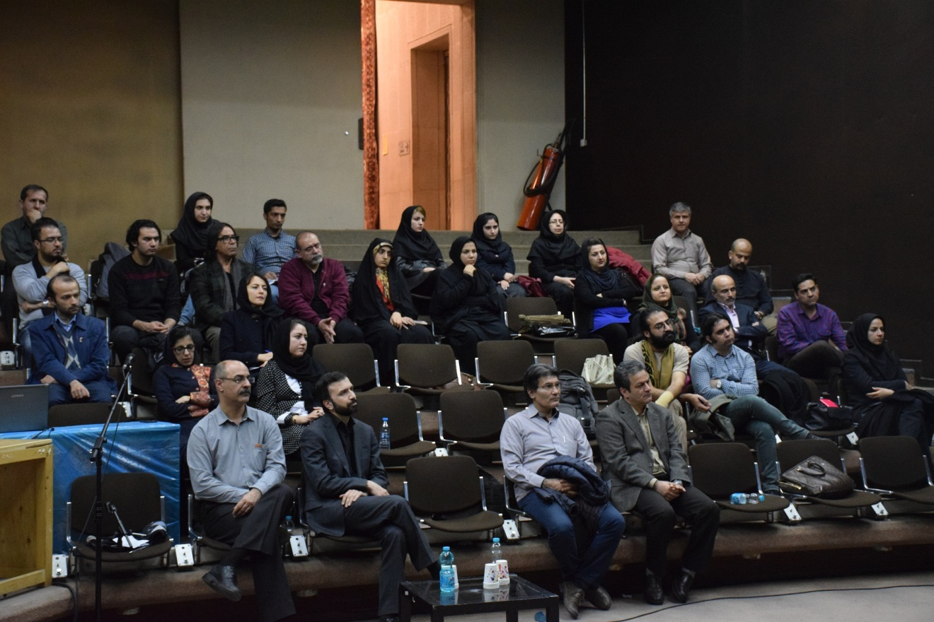 آقای حیدری
صددرصد نگاه به هر حال همونطور که تو عکس اون نشون دادم ما یک دیتیل از باغ یعنی می گفتیم این مثلا جویبا ر باغ و این خودش به یک دیتیل از خود باغ نشون داده و خود فرش باغی هم همینجور این خود واژه Persian garden باغ ایرانی در فرش بسیار واژه شناخته شده ای خیلی بیشتر از اینکه ما به عنوان یک تولید کننده یا خیلی از تولیدکنندگان تو ایران هستن این فرش درست کنن در ترکیه- هندوستان- پاکستان این فرش بافته شده من همین امسال خودم

تو نمایشگاه دیدم یک شرکتی در افغانستان تقریبا می تونم بگم که شاید 100 تا دونه 5/1 متر پارتی فرش چند تا فرش میشه همش طرحهای باغی رو آورده بود همشون هم پشتشون Persian garden می زنن یعنی این چیزی که معلوم شناخته شده است مثل یک برند Persian garden
آقای دکتر اربابی
چون من خودم طرح هارو گردآوری کردم من فکر میکنم شما خیلی دست پر من فکر میکنم کسی اگر تلاش بکنه 30 تا از قالی های باغی دوره قاجار- دوره صفویه یافت کنه یعنی حتی اگر در موزه های دنیا هم بگرده علی رغم اینکه گفتمان باغ مورد توجه ما قرار گرفت ما باغ رو به عنوان بهانه ای برای اینکه کل قالی های ایرانی در هر فرم که به عنوان طرح ترقی بشه یک معماری باغی هستش اما خوب اونجایی که باز مستقیم از باغ و اینجا یک بازنمایی غیرمستقیم همینجور که خیال باغ شاعر همونجور که مثلا ما تو ادبیات مثلا دوره صفویه باغ برامون طراحی شده باغ به گونه ای خالی از حوزه در خدمت ادب میشه که مثلا خیلی مثلا دراماتیک هست از طرف هنرمند نگارگری مثلا طراحی شده باشه باغ تو همون حوزه باغ یا همینطور در رابطه با ادبیات باغ میگه حتی هیچوقت حتی فردوسی شما را بدون باغ جایی دعوت نمیکنه یعنی اون صحنه- صحنه باغ حتی ببخشید صحنه- صحنه کشتار هم باشه صحنه باغ یعنی اگه جنگ هم در باغ اتفاق بیافته.

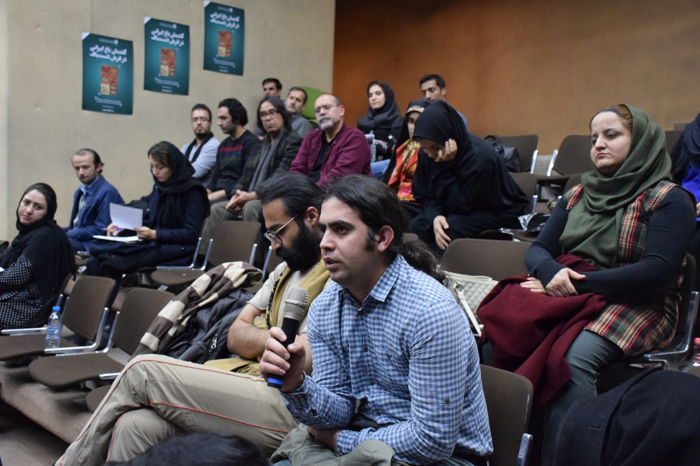
حاضرین
دکتر من یک سوال برام پیش اومده اینکه پیچیده کردن مبحث باغ توی فرش توی لاله هایی از فلسفه مثلا از فوکو یا هرکس دیگه ای واقعا چاره سازن و به شناخت ما کمک میکنه اگر مثلا 100 یا 150 سال پیش واقعا اینقدر پیچیده فکر میکردن از صحبت شما لذت بردم اما خیلی هم جالب بود ولی این تناقض می تونید برام بگید اونها هم اینقدر پیچیده فکر می کردن به فلسفه یا نه ؟
دکتر افشار
سوال خیل خوبی بود واقعا من تشکر میکنم از شما بحث می دونید اندیشه پیچیده یک مبحث نه خیلی جدید ولی تقریبا جدید هست که تو فرانسه هم مطرح میشه طرح میکنیم بحث پیچیدگی روبا اندیشه پیچیده رو منظور من از اینکه فرش رو پیچیده کنیم نبود آن انسانها چگونه فکر می کردند چون ما به هر حال به هیچ طریقی افکار انسانهایی که در طول تاریخ بودن نمی توانیم دسترسی داشته باشیم اون افکار در قالب یکسری مثلا اشیاء مثل فرشها باقی موندن شاید چیزی از افکار می تونیم در اون قالی ببینیم ولی فکر به معنای دقیق کلمه از دسترس ماهم خارج شده پیچیده کردن یعنی ما امروز خودمان- خودمان رو پیچیده بکنیم متوجه هستید چی میگم حالا

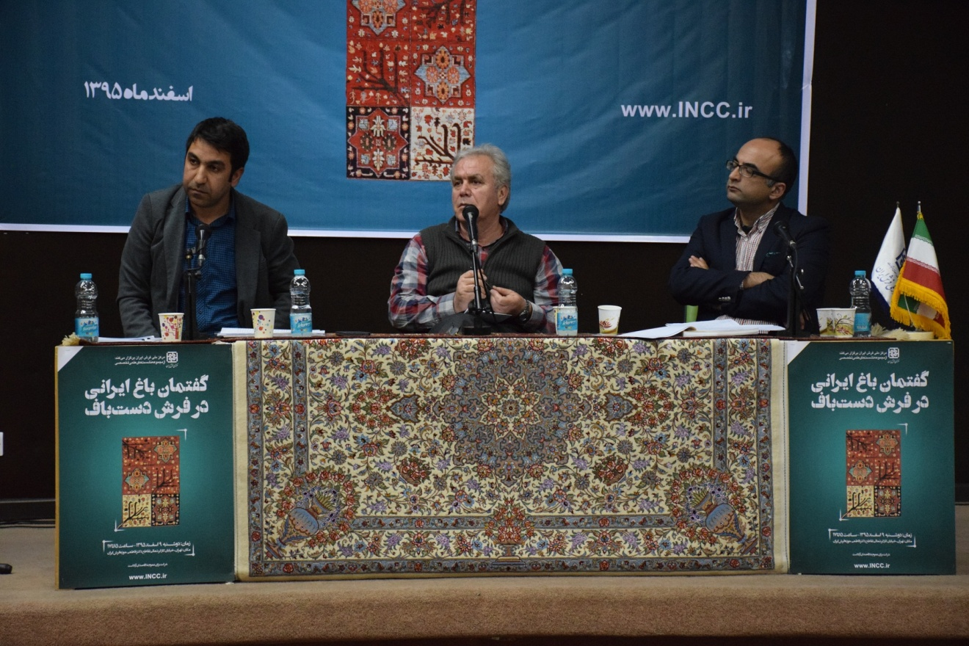
شما همین الان سالی 300 تا مقاله راجب شکسپیر نوشته میشه آیا شکسپیر اینقدر پیچیده بوده که سالی 300 تا مقاله راجبش نوشته بشه راجب مونالیزا یک نقاشی شما نگاه بکنید چندین هزار صفحه مقاله و مطلب. حالا مونالیزا اینقدر پیچیده هست مطمئنا اینقدر پیچیده نیست ولی در واقع کار فرض بکنید آدمهایی که دارن تحقیق میکنن یا می خوان یک حوزه ای از هنر رو در واقع روش کار بکنن این هست که اون معقوله رو بهش وجوه مختلف من امروز پیچیده شده ام من انسان امروزی هست دیگه حالا ذهن من که پیچیده شده می خواد این امر تبدیل کنه به سمت ببره به سمت امر پیچیدگی کم مونده خود انسان هم پیچیده بوده انسان همیشه پیچیده هست در واقع اون ذهن انسان همیشه پیچیده هست هیچ وقت رابطه الی ساده نسبات مثلا میگه آقا چرا این فرش بافتن میگیم خوب سردشون بوده فرش بافتن این اینقدر ساده اتفاق نیافتاده امور انسانی هیچ وقت ساده رخ نمی دهد چیزی که مثلا در جامعه شناسی میگن زنجیره دلایل نه یک دلیل زنجیره ای از دلیل پیچیدگیمنظورش این بود حالا من پیشنهادم این هست که ما برای اینکه

خودمون انسان ببینید یک نگاهی که من دارم غربی ها وقتی راجب هنر ما کارکردن مثلا ما از دوره ای تا دوره صفویه نگارگری چند صد سال غربی ها وقتی دارن راجب نگارگری صحبت میکنن نگارگری درست Persian penti یک کلمه عمومی بکار می برند راجب چهار صدسال هنری که بسیار پیچیده هست دونه دونه از اینها قابلیت بررسی داره وقتی داریم راجب نقاشی غرب صحبت میکنیم شما اینجوری میگید vester penti این کلمه رو شما شنیدید همچنین ساده سازی وجود ندارد مثلا میگن که فلان نقاشی از داوینچی نمیگن تازه میگن مونالیزای داوینچی بعد تازه تو مونالیزای داوینچی خودش دوباره تحقیق میکنه جزئی میشه به این صورت کار محصول اون روح انسانی بود که راجب صحبت بکنیم اون چیزی که روح غربی خودشو غالب هنرهای منتشر کرده اونو مدام دارن پیچیده و پیچیده تر میکنن در حالی که نگاه ادواردسعیدی گفته پیشنهاد میکنم کتاب شهرسازی ادوارد سعیدی رو بخونید غربی ها مدام سعی دارن مارو ساده بکنن و خودشونو پیچیده ما ساده نیستیم ماهم پیچیده هستیم ذهن ماهم پیچیده هست بنابراین اون حرفی که من دارم راجب باغ میزنم گفتمان باغ این هست بازم من تاکید میکنم باغ صحبتی که من دارم این مطلب فرش باغی و سایر فرمهای باغی در هنر ایران میگه که بازنمایی نیست یک نوع اندیشه هست اندیشه ای که داره همه جا خودشو نشون میده که انسان ایرانی جهان خودشو داره باغ میکنه نمی خواد بازنمایی کنه از چیزی اینو فارابی هم در حرفهاش میزنه بحث تخیل و تخیل به معنای اخلاقی باغ رو داره میسازه با این کار بازنمایی نمیکنه این ساختن داره هم تو وجهه معماریش شوق میده بخاطر همین طرح باغی همین فرش نیست همه فرش ها باغ هستند دارن باغ رو تکثیر میکنن می سازن همه جارو دارن باغ میکنن ولی بازنمایی نمیکنن بعد ابن اندیشه هست که داره تکرار و تکثیر میشه و داره فضای زیست اجتماعی و فرهنگی مارو پوشش میده داریم جامعه رو باغ میکنیم با این کار بخاطر همین شاید یک گفتمان در ذهن من ایرانی باشه خیلی سوال دقیقی پرسید شما شاید من امروز پیچیده هستم می خوام امروز پیچیده باشم و اون انسان صفوی هم مطوئن باشید پیچیده بوده و این پیچیدگی توش وجود داشته حالا ما دسترسی به ذهن پیچیده نداریم ولی مما می تونیم خودمون رو پیچیده بکنیم با یان در واقع شیوه کار البته این نظر بنده هست باز هم می تونید شما مخالفت بکنید هیچ ایرادی نداره.

حاضرین
البته صحبت طرح های اون زمان آیا انسانها اینطور که فرش ها رو تولید می کردند این ریشه فلسفی داشته یا نداشتن من معتقدم مقایسه با کار داوینچی با فرش ایرانی اصلا درست نباشه چون اون یک بازتابی از طبیعت بوده یک کپی از طبیعت بوده در حالی که هنر فرش بازسازی طبیعت نیست بلکه همونطور که آقای دکتر فرمودند یک بازتاب اندیشه است که از دوران گذشته همینجور رسیده ما اگر به نمادها و به سنبل ها و المان ها تو فرش نگاه کنیم به این نتیجه می رسیم که اینها همون معانی خاص خودشونو دارن بنابراین بینش- بینش فلسفی بوده در طول زمان منتهی اون رسوخ پیدا کرده امروزه که مثلا در دهات فرش می بافتیم خودش شاید نگاه فلسفی به فرش نداشته ولی فرشی که بافته حاصل همون فلسفه ای است که از گذشته بهش رسیده نظر من این بود.
آقای دکتر اربابی
دقیقا نقش گفتمان همونی که دکتر افشار بهش تاکید داشت گفتمان رانش ایجاد میکنه گفتمان حرکت ناخودآگاه ایجاد میکنه جبر نیست این نادآگاهی از حرکت تصمیم گیری.
حاضرین
من میخواستم همینو بگم بینش فلسفی همون هست حالا اون به اصطلاح پیچبدگی گفتمان که از علم داریم به چالش می کشیم این پیچیدگی در اون زمان هم بوده همینطور که آقای دکتر قبلا گفتن می خواستم بگم اگه به فرش های ما دقت کنید حتما توش یک بینش فلسفی هست.
آقای دکتر اربابی
من فقط نکته ای که در انتهای صحبت شما مثلا بیمه در دوره معمارگونه به باغ ایرانی به هیچ وجه تابع فرهنگ و خاصتگان تفکر ایرانی نیست این یعنی همه چیز براساس تابعیت عدد، رقم و نیاز علمی تععین میکنن وبررسی میکنن براین اساس معماری های ایرانی برای شما تهییه میکنن این نگاهی هست که اونها دارن.

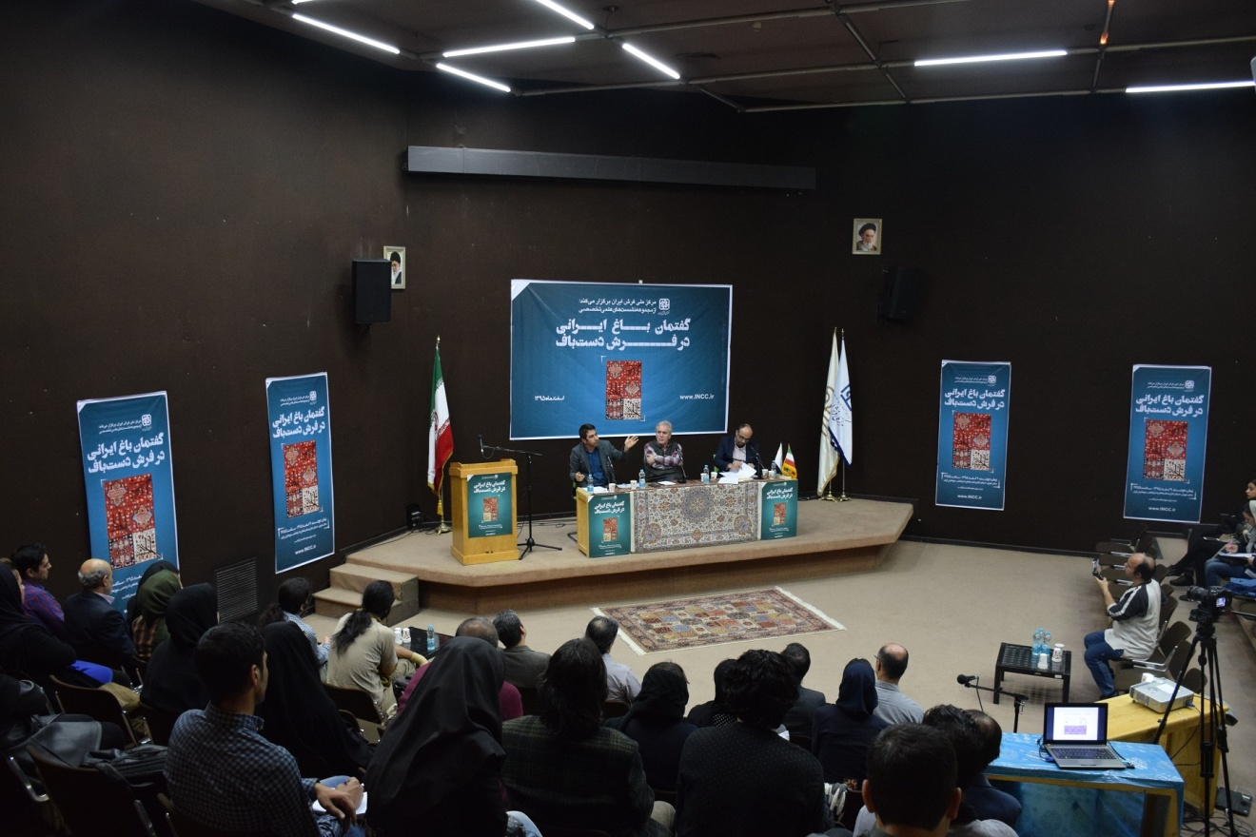
آقای افشار
نه پیچیدگی منظورش حتی تمام محصولات بشری تمام پدیده های بشری رو پیچیدهگی جزئی از ذهن انسان است.
آقای دکتر اربابی
شما میگید غفلت کردیم تا حالا پیچیده نبودیم.
آقای افشار
ما فکر کنم تحت تاثیر گفتمان شهرسازی قرار گرفتیم یعنی هرچیزی که گفتم مثلا ما نمی تونیم واقعا این تاریخ فرش با این فرش با برچسب فرش ایرانی اینارو در شیشه مربا کردیم تو طبقه بندی کتابخانه گذاشتیم روش نقاشی ایرانی- پارچه ایرانی و اینها در حالی که اینطور نیست اینها جرئیات نه کلیات ما غربی ها میگیم سعید میگه حرف من نیست میگه غربی- شرقی رو ساده میکنه میگه که ذهن ساده داره در برابر ذهن من که ذهن پیچیده هست درحالی که اینگونه نیست شما من دعوت میگم بچه های ما بجای اینکه بگن فرش تبریز اصلا برن دونه دونه فرش کار

بکنن نه کل فرش تبریز مثل غربی ها که روی کل نقاشی هاشون کار نمی کنن دونه دونه نقاشی هاشون کار میکنن روی دونه دونه آثارشون کار میکنن این پیچیدگی به نظر وجود داره و قابل تاثیر هست.
حاضرین
من رشتم اگر سوالم سطحی بود ببخشید صحبت هایی که تو رشته های دیگه ای هست و آدم های دیگه ای مثل آقای سیدجواد طباطبایی یا آقای دادمهر مثلا در مورد ایرادی که به کلید واژه هنر اسلیمی می گیرن حالا آقای افشار هم می یان که صحبت هایی کردن این خیلی ذهن منو در مورد فرش هم درگیر کرده الان هم شما بین حرفهاتون از واژه فرش اسلیمی استفاده کردید می خواستم ببینم که این صحبت اسلیمی یا همون اسلامی بودن آیا درست یا نیست آقای دادمهر اینجوری که من شنیدم ازشون اینکه بیشتر از هنرهایی که به هنرهای ایرانی معروف هستن یعنی ادامه دهنده هنرهایی بودن که تو دوره ساسانی وجود داشتن می خواستم اینو در مورد فرش هم ببینم که این بحث ها وجود داره یا نه درست هستش یا نه؟
آقای دکتر اربابی
من فکر میکنم به هر حال اون چیزی که بازتاب فرهنگی ست که ما در رابطه بافرش ما یک مقدار پی جو بودیم بیشتر در دوره اسلامی برای ما نمود پیدا کرده اینکه بخوام از واژگانی که مثلا بیشتر اینجور اعتبارسنجی بشن مورد استفاده قرار گرفتن اینکه به هر حال ما اخیراطی 30-20 سال گذشته اومدیم اعتبار افزایی داریم می کنیم که یا پیش از دوره های مثلا فرش بافی میکنن اومده در دوره هخامنش نقوش اسلیمی می بینیم و این اعتبار افزایی رو میکنیم که مربوط به دوره اسلام وظیفه ایرانیان نیست و در دوره اسلامی با توجه به اینکه نقش های مستقیم مربوط بود عمق قرار گرفت این نقش ها احتمالا بیشتر مورد توجه قرار گرفته از این دید نگاه کردن منصفانه تر اعتبارافزایی میکنه حرف شما رو ام به هرحال منتصب به اونجا هست یا نه من فعلا کسی نتونسته نسبت بهش پاسخ سریح بده اما اینکه ما مشکلات رو می خواهیم سپری بکنیم یا به نوعی برای خودمون واژه سازی بکنیم اعتبارسنجی کنیم من در تمام صحبت های دکتر امر پیچیده ای رو برای خودمون باز تعریف درست میکنم ما مثلا کلمه شمسه رو بین نگارگران من

مثال می زنم تا بریم سوال بعدی نگارگران همه یک تعریفی میکنن نقشی رو که مدور هست و حتما شعاع داره و حتما ویژگی های ظاهری چنان باید داشته باشه الان شمسه به چی میگیم الان به هر ترنجی میگیم شمسه به خورشید فرش میگن شمسه حالا لوزی باشه مدور باشه- چند ضلعی باشه شمسه هست درست ما اومدیم اینجا با محدودسازی اون امکان سیالیت کمتر ازش گرفتیم اومدیم میگیم شمسه فقط این در صورتی که ما مقصود از شمسه همون خورشید نقش بوده حالا یک مقدار نسبت به این مسائل همونطور که دکتر افشار هم تاکید داشتن نقص گرفتن با پیچیدگی و ما باشان پیچیدگی می تونیم برای خودمون مفهوم سازی بکنیم ببینید من امروز صحبتی داشتم یکجایی توی دانشگاه گفتم مافرش عادت داریم خیلی راحت غلط صحبت میکنیم بعد میگیم درست بوده چه عیبی داره نه شما همین غلط رو اگه توی کلاس موسیقی استفاده بکنید می بینید فلان دفه از اعتبار خارج بشه تو موسیقی چجوری خارج می زنن دیگه یا شما خارج شدید ما در رابطه با ادبیات خودمون هم در رابطه با فرش حتی در پایان نامه در دانشگاه در حال دفاع میگه این طرح نقش این نقش طرح خوب من قبول ندارم من فکر میکنم مثلا ما اگه نت رو داریم مثلا گام مون داریم غلط بر می داریم ما باید یک جایی یک تکیه گاهی یک قبله ای پیدا بکنیم و بگیم این کلمات هنوز دانشجو هست کتاب هست میاد میگه که تقسیمات موزون شرکت فرش من نمی فهمم این تا کی میخواد ادامه پیدا بکنه مقالات متعدد صحبت های شفائی زیادی در این رابطه با این مساله اعتباری که از تقسیم بندی سالهاست که زیر سوال بردن تلاش های زیادی تقسیم بندی و طبقه بندی جدیدی رو داشته باشیم به نتایجی رسیده یا نرسیده اما اولین نتیجه ای کار اینه که این موزون ها قابل تکیه نیست این اعتبار من منظورم بیشتر این هست.
حاضرین
سوال من در مورد بین ارتباط فرش لچک و ترنج و فرشهای باغی شما تو تصویر فرششیخ صفی رو نشون دادید و حالا فکر کنم جایی ارتباطشو با کوشک که باغهای ایرانی نشان دادید که چجوری این ارتباطهایی که وجود دارند حالا از اونجایی که کوشک جزء عناصر فرش باغی نیست حالا یک سری از استادامون میگن که مثلا ترنج و با کوشک مثلا ارتباط میدن و اینکه سر ترنج ها رو به حوض هایی که هست من خودم نمی دونم چون رشتم فرش نیست ولی دوست دارم ببینم واقعا اینا ارتباطشون چیه و چجوری هست؟

آقای حیدری
البته من دقیقا اونجا جدا کردم گفتم یکی از فرش هایی باغی کانسرتشون از پلان باغ میاد یعنی معماری روش نقش مستقیم داره و دوم فرشهایی که براساس معماری داخلی یعنی شما اگر که مثلا فرشهایی بوده در اصفهان که هم فرشهای ممکن هم فرشهای باغی می بافتند هم فرشهایی که برای فضای داخلی بوده یعنی تو فرش مقبره شیخ صفی اومده فضای گنبد توی فرش پیاده کرده که همون فرش ترنج که من توی پرزنت در اصل گذاشتم کنار گفتم ما روی فرشهای باغی صحبت میکنیم که عناصر باغ یا پلان باغ باشه حالا اون اصلا اون فرشهای ترنج دار که لچک داره سرترنج داره حالا مثلا تو نمونه فرش شیخ صفی مثلا میگن که دوتا از این قندیل ها بالا و پایین مال فضاهای داخلی اما اون بحث ما فضا و فرشهای باغی بوده براساس معماری باغ یعنی پلان باغ توی فرش پیاده شده.
حاضرین
باتشکر از دکتر افشار یک سوالی داشتم شما فرمودید که تقریبا همه فرشهای ایرانی در این گفتمان باغ ایرانی میگنجه من می خواستم بدونم جایگاه فرش های طرح هندسی و گبه هایی که توسط عشایر بافته میشه و فضای خارج از باغ یعنی بیابان نشون میده و فضای آسمان و دشت اینا کجای گفتمان هست؟
آقای افشار
ممکن توی طرح های هندسی دوباره بتونیم این حرفمونو بگذاریم یعنی همین که گسترش طرح باغ هست حالا شاید مثلا فرض بکنید در یک شکل گیری مفهوم از یک شکل طبیعی یا باغی که البته از به سمت در واقع فرم انتزاعی تر می تونه شاید این بحث بشه البته این نکته رو هم باید در نظر داشته باشیم که به نظر خود من بیشتر فرشهای شهری شاید می خواستن تاکید بکنن که این ویژگی رو توش بیشتر می بینیم این در واقع گفتمان باغ یک ویژگی در ذهن ایرانی شهری تا ایرانی روستایی. ایرانی شهری یعنی مفهوم معرفت شناختی در شهر ایرانی هست اینا باید در وحله اول تفکیک بکنیم اون حرف شما میزنید شاید فقط یک در واقع درست میگن اینها رو

شاید نتونیم بیاریم توی اون حوزه فرآیند شاید هم بشه آورد من فکر نکردم راجبش، دوم اینکه به اعتقاد من بیشتر فرشهای روستایی و عشایری بازم این یک نکته این گفتمان با یک در واقع حالا باید دوباره برخی دیگه از حوزه جامعه شناسی و هویت و فلسفه میشه یک اندیشه مردانه هست فرش های شهری یک معرفت مردانه نسبت به جهان تا نسبت به معرفت زنانه حالا تو ایران تفکیک وجود داره در واقع در این قضیه خیلی از مباحثی که داریم میگیم ما معرفت شناسی هم معرفت شناسی مردانه هست در حالی که به اعتقاد من فرشهای روستایی و عشایری خیلی هنر و افکار زنانه درش حضور داره یعنی در واقع یک فکر زنانه هست یک نوع اندیشه زنانه هست که متاسفانه کسی هم روش کار نکرده ویژگی ها و مولفه هایی این اندیشه رو باز می تونیم بکشیم بیرون این نوع تفکر اون نوع دیگری هست متاسافانه اون یکی تفکر در طول تاریخ غالب بوده تغییر کرده معرفت ما همیشه و ما همیشه جهان رو اونگونه دیدیم به هر حال نوع دیگر نگریستن جهان شاید هنوز مورد توجه قرار نگرفته باشه اون چیزی که شما میگید منم روش کامل
حاضرین
یک نکته درمورد اون فرشی که الان اساتید ها هم داشتیم اون درکویت هست یک نقشه ای شبیه همون توی موزه داریم یک مقداری در مورد ریشه محل بافت اون می تونید توضیح بیشتری بدید و اینکه نمود اون نگاه و نگرش المانها در فرش در گذر تاریخ و در مناطق مختلف ایران به چه ترکیب بوده؟
آقای حیدری
البته خوب اصولا این فرش های باغی حتی این نمونه ای که در موزه هستش و چندتاشون توی موزه های دیگه دنیا هست می نویسن شمال غربی ایران اما خوب تو کتاب پوپ خیلی از اینها نوشته شده جوشقان بعضی هاشو نوشته کرمان اینا احتمال خیلی زیادی داره من خیلی تو این زمینه نمی تونم وارد شم آقای ژوله دیگه استاد همه هستن اینجا اما من فکر میکنم در شمال غربی ایران و درمرکز ایران در جوشقان احتمالا کاشان و اصفهان در دو قسمت قطعا کرمان نمی تونه باشه این نمودار اما می تونه تو یکی از این دوتا قسمت باشه من تو صحبت هام یک جایی اشاره کردم به گرافیک این فرش ها شما یک هنرمند معاصر داریم آقای رضا رخشانی پور که الان

خیلی همه دنیا می شناسنشون استفاده کرده اون گرافیک که من اونجا صحبت کردم منظورم دقیقا رو فرشهای که حالا شمال غربی ایران (تبریز- یک قسمتهایی از کردستان- یا مثلا بختیاری) که مال اون قسمتها می باشد و یا درمرکز ایرام مثل جوشقان- کاشان یا اصفهان یعنی اینا همون زمان به شکل خیلی پریمیتیو یا گرافیکی به زیباترین شکل برگ چنار رو پیاده کردن یا سرو رو قشنگ تر از این نمیشه پیاده کرد روی فرش.
آقای دکتر اربابی
من فقط یک نکته ای میگم من یک نوشته ای از پوپ داشتم فکر کنم توی همون کتابهایی که آقای پرهام سر ویراستارش باشه ترجمه خیلی ارزنده ای از ادب و فرهنگ ایران که تو همون کتاب پوپ جمله ای داره این باغ دست از سرهنرایران برنمی دارد این نوشته مستقیم پوپ یکم بیشتربه این جمله توجه کنیم.
حاضرین
جناب دکتر اربابی موضوع های مختلفی رو مورد بحث قرار دادن به لحاظ تاثیرگذاری که در گفتمان باغ ایرانی فرش دستباف خواستم بپرسم در دوره پهلوی جمهوری اسلامی اگر نقطه نظراتی هست بفرمایید؟ دوم اینکه تو فراز و نشیب های اقتصادی و تجارت فرش دستباف آیا اون تاثیرگذاری در گفتمان باغ ایرانی با فرش چه در واقع نقطه نظراتی رومی تونن اعضای پنل بیان کرد؟ سوم اینکه الان ما داریم می ریم به سمت در واقع دهکده جهانی یعنی نوعی ارتباطات که میشه از باغ ایرانی فراتر شده در فرش دستباف داریم میبریم به سمت تاثیر باغ جهانی در فرش دستباف ایرانی اگر این هم در نقطه نظری هست که آیا چه تاثیری می تواند این روند در واقع توسعه ارتباطات جهانی از نگاه گفتمان باغ در فرش دستباف باشه متشکر میشم؟
آقای دکتر اربابی
فکر میکنم از زمانی که باغ دهکده جهانی توش شکل گرفتمن اینجوری فکر میکنم چون به هر حال این بخاری که شروع کرده مثلا ظرف مدت ماهها تبدیل به ایام کوتاه تری شده تا کالا از قبل به ایران برسه و بالعکس یعنی به طبع این سفر دریایی هرچقدر کوتاه تر شد حالا تبدیل به سفر

هوایی شد اعتقاد مفهوم، امواج و به هرحال الان هم قصر من اعتقادم در بخش صحبت شما که گفتمان باغ الان در دوره بعداز قاجار چی هست؟ من فکر میکنم هنوز طرح می خواد این نگاه رو فرش ایران منتشر کرد هنوز وایستاده روی خواسته خودش من قبول دارم بخشی از فرشهای ما مورد چالش قرار گرفته تقدیر از طرح و نقشه ایرانی عرض میکنم قبلا هم فرصت هم تهدید خوب مشخص که خیلی ها اعتراض کردن که چینی ها، هندی ها دارن این بازار از ما میگیرن اما فرصت هست برای بخشی از فرهنگ که دارن منتشر میکنن دارن تبلیغ کالا و هویت هاشونو میکنن همون قدر که دارن به این سمت می رن این اتفاق از دوره ویکتوریایی آغاز شده که مثلا عرصه فرشهای ایرانی دیگر چینی ها و دیگر و اروپا و امریکا آغاز شده فکر میکنم همین تداوم وجود دارد طب هست نمی دونم قالی های مثلا حالا همون که دیزاینرهای داخلی یک مقدار القا میکنن یا زمینه سازی میکنن یک اتفاقهایی می یافته من نمیگم این طرح وجود نداره اما خوب بیشتر با مفهوم قالی های تجاری آشنا هستید به نظر من رفتار درستی. من هیچ غلط گیری از این رفتارها
نمی کنم اما فکر میکنم پایداری فرهنگی روی گفتمان باغی که ازش صحبت شد از دوره قاجار هنوز هم مفهوم اقتصادی و مخاطب محور بودن خودشو پایدار نگه داره من باز فتوا نمی دم اما عرض میکنم اگر غرب نخواد این قالی هارو شما مطمئن باشید صفحه سفید می بافند و به استرالیاصادر می کنند اگر بخواهند این طور نیست کسانی که در این رابطه سرمایه گذاری کردن بخوان مقاومت خیلی جانانه ای بکنن ما یک مقوله فرهنگی فرش قبول داریم یا نداریم اگر روی فرش به عنوان یک فرهنگی نگاه می کنیم یک داستان و حکایت دیگری است اما اگه خواستگارهای اختصاری شو گفتم اما شما مطمئن باشید که به اون سمت گرایش پیدا میکنه خیلی راحت و مستقیم هست ظرف یکسال هم اتفاق میافته پذیرفتهاز ما چنین مینیاتوری نمی خواد اصلا هم نمی خواد حتی بخش دیگری از صنایع دستی هم چالش داره اما مورد بی اعتنای هست اینه که تو اون قسمتها هم نمی ره برای همین که صنایع دستی ما خیلی مورد تنش و ضعف قرار داره مثلا بی اعتنایی هستش ما توجه نداریم به این مسائل برای اینکه اصرار داریم به اون کار اما غرب می خواد.

حاضرین
خدمتتون عرض کنم به چه فرشی میگیم فرش باغی؟ بعد مثلا حضور درخت توش باشه یا نه مثلا یک گلی یا گلدونی این تقسیم بندی هم مثلا شما بگید باغی هست یا نه؟ تابلو هم زدید یک باغی یکیش درخت یکیش ترنج یکیش به هرحال اینو محبت کنید؟ دوم اینکه یکی از نظریه ای که شما محبت کردید به هرحال یک خلاصه خیلی کوچولو زحمت کشیدید گفتید؟ یکی از اون نتایجی که خودتون لذت بردید در آخر بهش رسیدید اونم برای ما بگید؟
آقای دکتر اربابی
فرش باغی همونطور که توی اون تصویر مشخص شده ما عرض کردم آنچه که مستقیم واقع بشه رو فرش به عنوان باغ مشخص تعبیر باغ ما این کلمه رو بهانه کردیم که فرش هایی که تحت عنوان فرش باغی می خوایم یک کلمه ای رو بیشتر استفاده کردیم به عنوان باغ فرش اینم فکر کنم از ابداعات تراوشات ذهنی مثلا دوره های موزه باغ فرش حالا اون باغ فرش حالا باغ شهر هم الان مد شده محمد شهر و باغ شهر میگن بخشی از شهرهای ایرانی رو فکر میکنم مشخص یک نماد مستقیم که از کنار باغ به ما نشون میده آنچه در بضاعت حقیر بود در رساله عرض کردم این بود که بخشی رو به عنوان نمای غیرمستقیم از باغ همونجور که تو ادبیات اتفاق میافته یعنی تو ادبیات یک جا هست که شما از کلمه باغ داری استفاده میکنی یک جایی میگی نه توصیف و صحنه باغ داره برای شما وزنش میکنه بخش عمده قالی های ایرانی کمتر به خود مستقیم باغ پرداختند عرض کردم الان ایشون خیلی دست پر اومدن قالی باغی الان خیلی کم کسی کلیکسیون تصویری قالی باغی رو فراهم بکنه دچار چالش میشه طبیعتا طرح ها و نقشه های دیگه ای می خوان با زوایای غیرمستقیم از فرش داشته باشن باورکنید چیزی که دست آورد دست خودم بود تو این پژوهش یک جاهایی افسوس خوردم که چقدر خوب این معنی افسوس اینو خوردم که ممکن فکر کردم اونا باهوش تر از ما غربی ها ذکاوت اونها موجب شد فرش در ایران پایدار بمونه ولی من فکر میکنم که تلاش و همت ما نبود این درخواست اقتصادی فرش پایدار کرده و من فکر میکنم بخشی از ذکاوت اونهاست این کار به شدت سخت با مفاهیم فرهنگی ارزشمند من بهش می بالم به فرش ارزش گذاری میکنم اما می خوام این ذکاوت ما چرا

کمتر از اونها داشتیم چرا به قول آقای افشار ما الان داریم دچار پیچیدگی میشیم چرا لان چنین مسائلی رو داریم روی میز می ریزیم و می خوایم با مشارکت همدیگه حلش کنیم به هرحال برای من خیلی جالب نبود که اقتصاد موجب پایداریش شده ولی واقعیت موجب پایداری این مسائل شده.

